РЕПУБЛИКА СРПСКА
ВЛАДА РЕПУБЛИКЕ СРПСКЕ
МИНИСТАРСТВО ПОЉОПРИВРЕДЕ,
ШУМАРСТВА И ВОДОПРИВРЕДЕ

СТРАТЕГИЈА РАЗВОЈА
ПРОТИВГРАДНЕ ЗАШТИТЕ
РЕПУБЛИКЕ СРПСКЕ

Бања Лука, јун 2010.

САДРЖАЈ:
- УВОД 4
1.1 Научни приступ 5

- ПРЕГЛЕД СТАЊА У СВИЈЕТУ – ИСКУСТВА И РЕЗУЛТАТИ 7
2.1 Заступљеност техничких средстава за доставу реагенса 8
2.2 Финансирање одбране од града 9
2.3 Кратак опис појединих система противградне заштите 10
2.4 Оцјена ефикасности 11
2.5 Резултати оцјене ефикасности 12
2.6 Други видови заштите: а) Противградне мреже 15
б) Осигурање – вид пасивне заштите

- МЕТОДОЛОГИЈА ПРОТИВГРАДНЕ ЗАШТИТЕ 16
3.1 Дефиниција олујно-градоносних процеса 16
3.2 Механизам стварња града 17
3.3 Метод сузбијања града – концепт конкуренције 19
3.4 Радарски критеријум 20
3.5 Ракетни начин засијавања – критеријуми 21
3.6 Реагенс сребројодид и еколошки аспекти 22

- КОНЦЕПТ РАКЕТНОГ НАЧИНА СУЗБИЈАЊА ГРАДА 23

- СТРАТЕГИЈА РАЗВОЈА ПРОТИВГРАДНЕ ЗАШТИТЕ
РЕПУБЛИКЕ СРПСКЕ 25
5.1 Визија организације противградне заштите Републике Српске 25
5.2 Мисија система противградне заштите Републике Српске 26
5.3 Постојеће стање у области заштите од града у РС 26
5.3.1 Географски положај и климатске одлике РС 26
5.3.2 Утицај климе и климатских промјена на развој противградне заштите 28
5.3.3 Стање привреде и развоја у РС 29
5.3.4 Историјат развоја противградне заштите РС 29
5.3.5 Законодавни оквири и политика у области заштите од града 31
5.3.6 Стање организације и техничке опремљености система
противградне заштите у РС 32
5.4 Стратешке орјентације у планирању и развоју противградне заштите у РС 34
5.4.1 Развој система противградне заштите у РС 34
а) Организационо б) Територијално
5.4.2 Начин финансирања развоја и рада система противградне заштите у РС 36
5.4.3 Сарадња система противградне заштите са другим системима у РС 36
5.4.4 Сарадња система противградне заштите са истим у сусједним државама 36
5.4.5 Укључивање система противградне заштите РС у међународне токове 37
5.5 Акциони план за реализацију Стратегије противградне заштите РС 37
5.5.1 Метеоролошки радарски систем 38
5.5.2 Формирање сјевероисточног оперативног центра 41
5.5.3 Ширење брањене територије 42
5.5.4 Повећање ефикасности ракетног начина засијавања 43
5.5.5 Оперативни развој других метода засијавања 44
5.5.6 Противградне станице 44

6. ЕКОНОМСКА ЕФИКАСНОСТ ПРОТИВГРАДНЕ ЗАШТИТЕ
У РЕПУБЛИЦИ СРПСКОЈ 45
6.1 Користи од противградне заштите у пољопривредној производњи 45
6.1.1 Вриједност биљне производње 46
6.1.2 Висина штета од града у пољопривреди 47
6.1.3 Користи од противградне заштите 49
6.2 Трошкови противградне заштите 50
6.2.1 Инвестициони трошкови 50
6.2.2 Оперативни трошкови 51
6.3 Однос трошкова и користи од система противградне 52
6.4 Приходи по основу пружања услуге противградне заштите 52
6.5 Биланс успјеха 53
6.6 Даље ширење система противградне заштите 54
6.7 Закључна разматрања 54

- УВОД

Град је једна од највећих елементарних временских непогода. Крајем 1970-их година, у свијету град је просјечно годишње наносио штету од 2 милијарде америчких долара, од чега је на штете у САД отпадало 850 милиона долара. Најновији подаци говоре да се усљед посљедица падања града од 1994. до 2000. године, само у САД-у просјечно годишње губило 2,5 милијарди, а у земљама бившег СССР-а 800 милиона америчких долара. Процјена је да се у исто вријеме на пројекте сузбијања града, пријављене Свјетској метеоролошкој организацији годишње трошило до 100 милиона америчких долара.
Град спада у хидрометеоре. Ове ледене творевине падају или одвојено или спојене у већим неправилним комадима. Зрна града су или потпуно провидна, или су наизмјенично састављена из провидних или мутних, снијегу сличних, слојева. Провидни слојеви су дебели бар 1 мм. Слојева има најчешће пет, а каткад и двадесет. Најчешћа су зрна града која имају пречник од неколико милиметара до 1 цм. Понекад зрна града имају пречник од 2 до 3 цм. При нарочито јаком падању града, величина зрна је била као голубије јаје, па чак понекад и као кокошије јаје. Тежа зрна од 500 грама, према досадашњим забиљеженим подацима, ријетко су падала, а сасвим изузетно била су тешка 1 кг. У Кини је 1902. године, измјерена тежина зрна града од 4,5 кг са пречником од 21 цм.
Штете од града су у директној зависности од пречника палих зрна. Град пада готово искључиво при атмосферским непогодама, али никад при температури испод 0°Ц (при земљиној површини) и у непосредној је вези са видљивим и чујним електричним пражњењем у атмосфери. Појава муње и грома, понекад само муње, па својој суштини припада појму непогоде или невремена. Облак из кога пада град је рода Кумулонимбус (Цумулонимбус) који се уздиже до великих висина, далеко изнад изотерме 0˚Ц, са јаким узлазним струјањима унутар облака. Град најчешће пада у умјереним ширинама, над копном, док интензитет ове појаве опада ка половима и ка екватору. Орографија и надморска висина терена утјечу на процес стварања града кроз утјецај појачане турбуленције у приземном слоју атмосфере, и повећањем висине конвективних облака.
Колике су могуће размјере развоја Цумулонимбус-а (Цб) и колике штете може да изазове, навешћемо два примјера тзв. суперћелијског развоја, најинтензивније подврсте Цб-и облака, кога карактерише јако смицање и дуг животни вијек од више часова и који за собом оставља трасу града широку километрима и дугу више десетина километара. Први се догодио 13. јуна 1788.г. у Француској и сматра се једним од узрочника буржоаске револуције. У дужини од преко 800 километара и ширини неколико десетина километара уништио је све усјеве и побио дивљач и домаће животиње које нису нашле заклон. Имао је за посљедицу велику глад која је била један од узрочника буржоаске револуције започете марта сљедеће године. Други се догодио 25.07.1987.г., када је облак од сјеверне Словеније и јужне Аустрије, преко јужних дијелова Мађарске и сјеверних дијелова Хрватске скоро дијагонално прешао Војводину и наставио у Румунију све вријеме дајући јак град и орканске ударе вјетра. Само у Војводини штете од града су биле процјењене на 0,5 милијарди ДМ, односно Војводина је од олује и града изгубила 11% националног прихода.

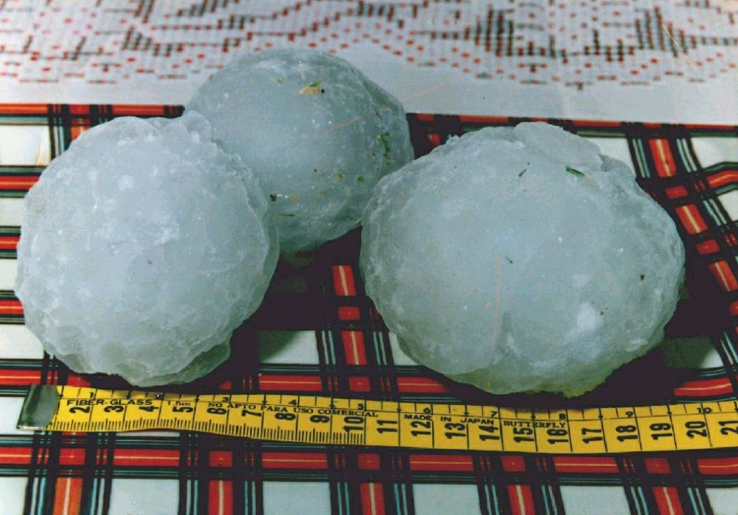

Примјерци палог града (Краусс, Наљцик 2003.)

1.1 НАУЧНИ ПРИСТУП

Стари су покушаји да се спријечи падање града и да човек заштити себе и своја добра од те атмосферске непогоде. Многи покушаји су из домена празновјерја, а научним покушајима сматрају се они у којима се по одређеној методологији користе одређена физичка средства са увјерењем да ће се спријечити падање града. Овакви покушаји стари су преко три вијека. У Кини се топовима пуцало на облаке још у XVII вијеку. У XIX вијеку широм Европе су се користила црквена звона пред наилазак непогоде. Ова метода је заснована на увјерењу о утјецају звука на процес стварања града.
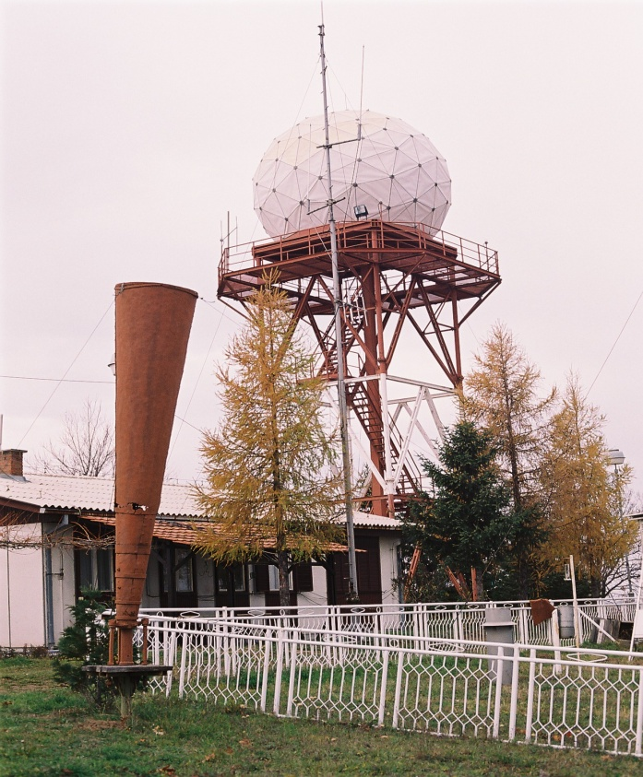
Радарски центар КРУШЕВАЦ са оригиналним топом из 1912. године, који је коришћен за одбрану од града у селу СТУБАЛ у Александровачкој Жупи
Поред утјецаја звука, извјесни научници су претпостављали да јаки пожари утјечу на образовање падавина, док су други поставили хипотезу вјештачког утјецаја путем хлађења атмосфере, претпостављајући да ће локално хлађење условити кондензацију водене паре, образовање облака и излучивање падавина из њих.
У неким земљама испитивано је дејство на облаке убацивањем пијеска у њих, претпостављајући да ће зрно пијеска послужити као језгро конденазације или кристализације, што би промјенило структуру облака и убрзало коагулацију облачних капи. Између два свјетска рата вршени су експерименти са наелектрисаним језгрима пијеска, са убацивањем течног ваздуха, сувог леда (угљен диоксид у чврстом стању), уситњеног леда и калцијум хлорида. Вршена је и јонизација ваздуха.
На Универзитету у Бечу крајем 19. и почетком 20. вијека развијена је методологија убацивања дима и прашине у олујно-градоносне облаке, која је до I свјетског рата нашла велику примјену у Европи. Ово се оправдано сматра претечом савременог научног покушаја сузбијања града. У Аустрији 1892. године М. Стингер конструише специјални топ за одбрану од града. Захваљујући успјеху топа ова техника се поред Аустро-Угарске шири и на Француску, Италију, Русију, Србију. У Италији је 1900. године било распоређено 10.000 топова и те године је забиљежено 9,5 милиона испаљења. Користећи црни барут кроз специјално направљени лијевак од лима висине 5-6 метара у облак је убацивана прашина, односно честице глине. Ова сасвим оправдана научна претпоставка да ће вјештачки убачене честице послужити као језгра кондензације или кристализације доживјела је пуну научну афирмацију пола вијека касније. Наиме, захваљујући низу научних и техничких открића која су углавном усљедила послије II свjетског рата, 60-их година прошлог вијека дефинисана је вјештачка кристализација и научна метода конкуренције. Колика је била оправдана научна интуиција са краја 19. вијека, доказ је то да је тек 1971. године, у хладној комори установљено да су честице глине изнад копна, најзначајнија природна језгра кристализације.
Енергије којима располажу временски (атмосферски) системи је толико велика (за Цумулонимбусе је реда величине атомских и хидрогенских бомби) да је вјештачки немогуће њихово стварање или измјена. Најреалнији приступ модификацији времена је да се искористе микрофизичке осјетљивости атмосферских система јер се са малим поремећајима изазваним људским дјеловањем може битно измјенити природни развој атмосферских процеса. Зачетник модерних основа модификације времена Ирвинг Лангмуир је давно у вези са тим написао: "Претпоставка да се харикени не могу успјешно модификовати са једним малим парчетом сувог леда (угљендиоксид у чврстом стању – врста реагенса) значи исто као када би се рекло да се велики шумски пожар не може изазавати са тако малом ствари каква је шибица". Као што се пожар не може увијек изазвати шибицом, већ само кад се стекну услови, тако је и са вјештачким утјецајем на вријеме. Поред теоријског и практичног знања мора се располагати са одговарајућим техничким средствима, од којих је незамјенљив метеоролошки радар.
У другој половни 20. вијека нова сазнања омогућила су почетак модификације времена."Модификација времена је промјена атмосферских стања усљед човекове активности, довољна да модификује вријеме на локалном или регионалном нивоу" (Енциклопедиjа Британика). Ненамјерне промјене су посљедица индустријализације и урбанизације, које у атмосферу испуштају милијарде тона угљендиоксида и других гасова, што има за посљедицу киселе кише и глобално загријавање.
Противградна заштита, као и повећање количине падавина, растурање магле или одбрана од мраза, припадају планираним модификацијама.
У противградној заштити оперативно се примјењује научна метода конкуренције, која је заснована на уносу вјештачких језгара кристализације у радаром одређене и дефинисане дијелове облака, за које је установљено да су градоносни, односно да могу постати градоносни. Када не би било језгара кристализације вода би све до –42°Ц била у прехлађеном течном стању, односно не би постојале пахуљице или зрна града. У најкраћем, на вјештачким језгрима кристализације понавља се исти поступак који се одвија и на природним језгрима, а којих је у атмосфери недовољно, па из тог разлога ако у облацима нема вјештачке интервенције, тада настају велика зрна града. Велика зрна града приликом падања кроз приземни топли дио атмосфере, због своје величине, не отопе се, па на тло, односно усјеве падају са великом кинетичком енергијом. Убацивањем вјештачких језгара кристализације у дио облака са негативним температурама, врши се прерасподјела расположиве облачне воде на вишеструко већем броју језгара од броја природних језгара, па тако настаје већи број зрна града мањих димензија, него у случају без вјештачке интервенције. Под условом да је интервенисано на вријеме и коректно (што је понекад немогуће) зрна града се истопе у приземном - топлом дијелу атмосфере (приземних неколико километара гдје су температуре позитивне) и тада на земљу пада киша, суградица или мања зрна града са знатно мањом кинетичком енергијом. Када су зрна града у облаку величине 1 цм на тло пада киша, а кад су зрна града 2 цм на тло у зависности од годишњег доба (висине изотерме од 0°Ц) и надморске висине пада киша, суградица и град.
Елементарна атмосферска непогода град и градоносни облак, мијењају се и просторно и временски, крећу се и не признају никакве границе. По правилу захватају и крећу се преко много већих територија од оних које покривају јединице локалне самоуправе. Потребно је да се на градоносне облаке дјелује у фази њиховог почетног развоја. Ваља подсјетити да се на овај начин најчешће не спречава падање града изнад мјеста дјеловања, већ његово падање на територији на коју облак тек треба да наиђе. Али да би се постигао највећи могући ниво противградне заштите не смије се заборавити да што је већа територија изнад које се спроводи противградна заштита, знатно је већа и сама ефикасност засијавања. Из тих разлога се дјелатност противградне заштите мора јединствено и цјеловито спроводити на што већој и компактнијој територији, односно тамо гдје има економског смисла да се штите пољопривредне културе независно од државних, политичких или административних граница. Овај принцип јединствености брањене територије и солидарности у противградној заштити је изнад људских граница и тада је економски најисплативији.
Данас се метода конкуренције спроводи у 30-ак земаља умјерених географских ширина и на површини 125 милиона хектара. Још увијек не постоји систем противградне заштите који обезбјеђује апсолутну (100%) заштиту од града, зато што ниво научних и техничких достигнућа то још не обезбјеђује. Према досадашњим истраживањима ефикасност противградне заштите, кад су у питању авио и ракетни концепт, износи између 40-80%.

2. ПРЕГЛЕД СТАЊА У СВИЈЕТУ - ИСКУСТВА И РЕЗУЛТАТИ

Коријени свих савремених система противградне заштите везани су за другу половину 60-их година прошлог вијека. Наиме, на крају 4. Свјетског метеоролошког конгреса, одржаног 1967. године у Женеви, академик Федоров, директор Хидрометеоролошке службе СССР-а, одржао је предавање о 10-годишњем истраживању и развоју новог оперативног метода сузбијања града у СССР-у. Помоћу радара утврђено је да у 70-80% олујних облака нема услова за формирање града. На развој градоносне ћелије вршио се утјецај одговарајућим реагенсима. У то вријеме било је познато око сто врста хемијских реагенса са којима се могло утјецати на процесе кристализације и коагулације у облаку, од којих је сребро-јодид (АгЈ) најидеалнија супстанца због особина своје кристалне решетке.
Први оперативни пројекти су почели у СССР-у, САД-у, СФРЈ и Француској. На тим подручјима су и данас најинтензивније активности, уз Кину у којој се противградна заштита спроводи касније, али врло интензивно и на великом подручју. Противградну заштиту спроводе земље које имају врло различит ниво развијености, али им је свима заједничко да је град појава која проузрокује значајне штете, те да су стратешки орјентисане према чувању властите пољопривредне производње. Занимљиво је да и у развијеним, али и у мање развијеним државама, највећи дио финансијских средстава сноси буџет.
Противградна заштита у Европи се спроводи у Шпанији, Француској, Италији, Швицарској, Аустрији, Немачкој, Словенији, БиХ- Република Српска, Мађарској, Србији, Бугарској, Македонији, Грчкој, Украјини, Молдавији и Русији (укупно 16 европских земаља, од тога 9 у ЕУ). Поред Европе, земље у којима се данас спроводи противградна заштита су САД, Канада, Бразил, Аргентина, Кина, Азербејџан, Јерменија, Узбекистан, Таџикистан и Монголија.
Наведене државе повезује чињеница да на тим подручјима град представља значајну економску категорију.
Судећи према тренду климатских промјена, у будућности се могу очекивати све интензивније и чешће грмљавинске непогоде. Активна заштита од града кроз чување усјева потпомаже уравнотежењу домаће пољопривредне производње. Заштита дјелује на читавом брањеном подручју, а не само пољопривредним површинама, те се њеним коришћењем смањују и штете на другој имовини.
У даљем тексту биће приказан преглед доступних релевантних чињеница везаних, прије свега, за оперативно спровођење противградне заштите у свијету.

2.1 ЗАСТУПЉЕНОСТ ТЕХНИЧКИХ СРЕДСТАВА ЗА УНОС РЕАГЕНС

По извјештају Свјетске метеоролошке организације, засијавање облака ради сузбијања града, по концепту конкуренције вјештачких језгара природним језгрима кристализације, широм Свијета примјењује се дуже од 40 година у око 30-40 земаља умјерених географских ширина. У више од 50 оперативних и оперативно-истраживачких пројеката врши се засијавање изнад преко сто милиона хектара.

Приказ површина на којима се спроводи методологија противградне заштите
извор: Свјетска метеоролошка организација

2.2 ФИНАНСИРАЊЕ ОДБРАНЕ ОД ГРАДА

Сузбијање града у различитим земљама финансира се на различите начине. Овдје ће се изнијети неки познати примјери:
- у Аустрији се противградна заштита уговара са општинама, с тим да 75% средстава дају пољопривредни произвођачи, а 25% даје министарство пољопривреде, што прерачунато на хектар брањене обрадиве површине износи око 3,6 еура.
- У Бугарској се финансирање врши из државног буџета и по хектару брањене обрадиве површине издваја се 3,7 еура.
- У Француској се финансирање врши преко Министарства пољопривреде и удружења пољопривредних произвођача;
- у Грчкој противградну заштиту финансира Министарство пољопривреде из средстава обавезног осигурања пољопривредне производње у износу од 3% од продатих производа.
- У Аргентини се врши петогодишње уговарање финансирања противградне заштите од стране осигуравајућег завода у покрајини Хухуја, а у Мендози из буџета..
- У Мађарској 38% обезбјеђује Министарство пољопривреде, 10% општине, 34% фармери и остатак асоцијација из сопствених прихода.
- У Њемачкој дио средстава даје Влада, а дио заинтересовани приватници.

Приказ начина финансирања пројекта противградне заштите у Свијету,
према подацима Свјетске метеоролошке организације

- У Хрватској 50% средстава обезбјеђује државни буџет и то равноправно Министарство пољопривреде и Влада са позиције средстава за уклањање елементарних непогода, 25% обезбјеђује се из буџета жупанија и града Загреба и 25 % обезбеђују осигуравајући заводи.
- У САД-у противградну заштиту финансирају осигуравјуће компаније, буџет државе и локалне самоуправе, као и приватници;
- У Русији 50% финансира федерално Минисатрство пољопривреде, а осталих 50% се финансира из буџета република;
Свјетска искуства указују на 4 (четири) извора финансирања: буџети држава, непосредни корисници, буџети локалних самопурава и осигурања.

2.3. КРАТАК ОПИС ПОЈЕДИНИХ СИСТЕМА ПРОТИВГРАДНЕ ЗАШТИТЕ

САД су најразвијенија земља на свијету, а такође и земља с најбројнијим програмима модификације времена. У неколико савезних држава постоје вишегодишњи оперативни програми, а у посљедње вријеме програми противградне заштите повезују се с љетним повећањем количине падавина, будући да се користи иста технологија, само у различитим временским условима. За противградну заштиту искључиво се користе авиони. Један од најдуготрајнијих и најцјењенијих оперативних програма у САД-у и свијету је у држави Сјеверна Дакота. Брањена површина у САД-у је преко 50 милиона хектара.
Оперативни програм који се непрекидно од 1972. године спроводи у Канади у Алберти на 2,6 милиона хектара је специфичан по томе што се у посљедњих 10-ак година, прије свега спроводи због спречавања штета од града на имовини у градовима и што га искључиво финансирају приватне осигуравајуће фирме. Континуираност и оперативност програма указују на његову успјешност.
Неки дијелови Аргентине припадају подручјима с највећом честином падања града на свијету. За противградну заштиту користе се авиони и ракете. У покрајини Мендоза противградна заштита се финансира из буџета, користе се авиони на 3,2 милиона хектара. На подручју покрајине Yоyоу, познатој по производњи дувана, противградну заштиту финансира осигуравајућа компанија, а спроводи се ракетама.
У Јужној Америци се спроводи противградна заштита у Бразилу, ракетама домаће производње и генераторима са тла. Домет ракета је 4 км, а реагенс је, као и у осталим типовима ракета, на бази сребро-јодида.
Кина је земља која посљедњих година избија на врх активности, како по интензитету дејства, теоријским стручним радовима, тако и по убрзаној модернизацији система засијавања. Тренутно се у Кини противградна заштита спроводи на 42 милиона хектара, а предвиђена су даља ширења брањених површина. Користи се 200 дигитализованих радара, а укупно је ангажовано 35 хиљада људи. Користе се различита техничка средства, од артиљерисјких оруђа до противградних ракета, док се у задње вријеме почињу користити и беспилотне летјелице за доставу метеоролошког реагенса у градоопасне облаке. Кинески научници заузимају све значајније мјесто и на међународним конференцијама о модификацији времена својим теоријским и експерименталним радовима.
У Француској постоји више организација које спроводе противградну заштиту и користе прије свега приземне генераторе и ријетко авионе. Према прикупљеним подацима заштита се спроводи на југу Француске са неколико стотина (500) генератора на 5 до 8 милиона хектара. Генератори су по правилу, гдје је то изводљиво постављени у планинским и брдским предјелима, како би користећи узлазно струјање и природну турбуленцију реагенс у што већем проценту био унијет у облак.
У Шпанији се противградна заштита спроводи приземним генераторима у покрајини Леон и Арагон, те ракетама у другим дијеловима Шпаније. Приземни генератори су идентични онима који се користе у Француској. Ракете су мањег домета и могу се користити без посебних дозвола контроле летења.
У Мађарској противградну заштиту спроводи непрофитна организација НЕФЕЛА из Печуја. Одбрана се спроводи са више од 100 приземних генератора на површини већој од 1 милиона хектара. У протеклих неколико година стално је присутан тренд повећања брањене површине и броја генератора.
Противградна заштита у Њемачкој се спроводи у Баварској у околини Розенхајма већ неколико деценија. Обухвата површину од 440.000 хектара, засијавање се врши уз помоћ авиона. Заштиту спроводи непрофитна организација коју финансирају региони и задруге виноградара и воћара. Авионско засијавање градоопасних облака се спроводи и на ширем подручју језера Констанца, на површини од 250.000 хектара.
У Аустрији постоји неколико организација које спроводе противградну заштиту у Штајерској, јужној и доњој Аустрији. Укупна брањена површина је преко 300.000 хектара. Заштита се спроводи уз помоћ авиона. У Швицарској, у долини реке Напф, на 200 хиљада хектара авионима се спроводи противградна заштита од 1972. године.
У Грчкој се противградна заштита спроводи на сјеверозападном дијелу, на подручју Солуна, на површини од 300.000 хектара. Спроводи се уз помоћ авиона, по узору на програме у САД-у. У потпуности је финансира национално осигуравајуће друштво ЕЛГА, које се бави осигурањем у пољопривреди.
У Бугарској од 1969. године, заштиту спроводи посебна агенција Бугарске академије наука. Програм у цијелости финансира државни буџет, односно Министарство пољопривреде, а годишња средства су двоструко већа од оних намјењених цјелокупном остатку метеоролошке дјелатности. Противградна заштита се спроводи уз помоћ ракета, а брањена површина је преко 1,5 милиона хектара.
У Русији, односно земљама бившег СССР-а, противградна заштита се спроводи, ракетном технологијом у оквиру руског хидрометоролошког завода. Укупно, у Русији, Молдавији и Украјини брањена је површина од 11 милиона хектара. Последњих неколико година тренд је постављање даљински управљаних лансера, аутоматског радарског праћења и одређивања елемената лансирања. Уз то, значајно је побољшан квалитет реагенса, што омогућава мању количину пуњења, мањи калибар ракете уз једнаки домет. Све то доприноси значајном смањењу укупних трошкова заштите.
У Словенији од 1971. до 1989. године, у сјеверном дијелу противградна заштита се спроводила на површини од 1 милион хектара коришћењем ракета. Овај систем је укинут и већ за годину двије на 300.000 хектара противградну заштиту организује авио клуб из Марибора у сарадњи са аустријским колегама из Граца.
У Хрватској противградну заштиту, на властиту иницијативу, започели су спроводити пољопривредници из Крижеваца 1956. године. Временом је расла брањена површина и 1980. је практично цијело међурјечје Драве и Саве било покривено заштитом у организацији Хидрометеоролошког завода уз кориштење ракета домета 6 и 8 км. Током 1990-их година, противградна заштита је спровођена са прекидима и значајан број противградних станица и лансера је оштећен и уништен. Данас се у Хрватској спроводи противградна заштита на 3 милиона хектара, основни систем је ракетни (преко 500 станица) допуњен и у комбинацији са око 500 приземних генератора Француске технолигије. Прошле године у две најсјеверозападније жупаније противградну заштиту су спроводила два авиона и резултати говоре да је кинетичка енергија зрна града била 10 пута већа него у осталом подручју гдје се то радило противградним ракетама.
У Србији на иницијативу појединих пољопривредних комбината, задруга и осигурања противградна заштита је почела 1953. године, а од 1967. је повјерена Републичком хидрометеоролошком заводу. Данас се противградна заштита спроводи са 13 радарских центара и 1650 активних противградних станица са којих се испаљују противградне ракете домета 6 и 8 км. Цијела територија Србије, осим Косова и Метохије је брањено подручје, односно укупно преко 7,7 милиона хектара. Рад на радарским центрима је дигитализован и аутоматизован, ове године извршена је 3Д визуелизација радарске слике и започет је 5-годишњи пројекат израде 3Д нумеричког модела облака.
У Македонији се противградна заштита спроводи од 1972. године, кориштењем ракета на 0,5 милиона хектара, а финансира се из буџета.

2.4 ОЦЈЕНА ЕФИКАСНОСТИ

Постоје три различита метода за оцјењивање ефикасности програма противградне заштите. То су: физичка, статистичка и економска метода оцјењивања.
Петнаести конгрес WМО (Светске метеоролошке организације) одржан у Женеви 2007. године, закључио је да оперативни пројекти модификације времена у свакој земљи морају бити подржани даљим истраживањима и моделирањем у сврху обезбјеђења потпунијег разумјевања ефеката модификације облака на развој падавинских процеса, између осталог и града. Истраживањем помоћу нумеричког модела облака треба симулирати стварни развој облака и самим тим утврдити ефикасност вјештачког утјецаја на облак.
Комисија за атмосферске науке WМО сматра да једино побољшање осматрачких могућности (коришћењем 3Д радарске запремине, вектора брзина, метода двојне и диференцијалне рефлексивности и слично) нуди детаљан преглед структуре облака и падавинских зона и представља реалне почетне (улазне податке) услове за моделирање облака. Несумњиво је да је то прави пут за научни напредак у практичном побољшању пројеката за модификацију времена, као што је противградна заштита.
Досадашњи истраживачки резултати симулације облака и олуја, односно градоносног облака вршени су у више пројеката и дали су подударности у карактеру и размерама кише и града на површини земље. Развој радарске технике, рачунара и софтвера за 3Д (тродимензионалну) радарску слику, створили су услове да стварни (радарски) облак буде иницијализација (почетно стање, улазни податак) за нумерички модел облака. С обзиром да је примјена 3Д радарске слике у пионирској фази, реално је очекивати да ће у наредних пет година оперативно заживјети и нумерички модел облака.
Оцјена ефикасности која се заснива на поузданим подацима и која користи одговарајуће статистичке методе може се сматрати реалном. Оваква метода даје оцјену заштите која се заснива на објективним подацима добијеним од мрежа за физичко мјерење града (кинетичка енергија зрна града, ...) и са радара (садржај вертикално интегрисане воде, параметри мјерења запремине и опсега,...), у комбинацији са информацијама везаним за осигурање, информацијама о вриједности усјева, нанесеној штети, величини оштећених површина, броју дана са појавом града и историјским подацима.
Оцјена ефикасности система противградне заштите је тешка и компликована због сложености процеса образовања града у атмосфери и његове велике просторне и временске промјенљивости. Према досадашњим истраживањима ефикасност противградне заштите, кад су у питању авио и ракетни концепт, износи између 40-80%.
Систем противградне заштите смањује штете од града. То значи да у изузетним и сложеним временским ситуацијама, када су градоносни процеси јаког интензитета, може и поред дејства заштите од града, да дође до падања града и штета. Међутим, и тада се штете осјетно смањују јер је природни процес образовања града у знатној мјери поремећен.

2.5 РЕЗУЛТАТИ ОЦЈЕНА ЕФИКАСНОСТИ

САД: Независна студија стручњака из одјељења пољопривредне статистике Универзитета Сјеверне Дакоте за раздобље 1988-1997. показала је да се, захваљујући противградној заштити и повећању падавина, годишње оствари добит од 87 милиона УСД. Укупна пословна активност због тога расте за 267 мил. УСД годишње, а може се очекивати 5,1 мил. УСД повећања пореских средстава. Ова економска анализа заснована је на резултатима истраживања смањивања штете од града за 45% коју је спровела екипа стручњака Института атмосферских наука на Соутх Дакота Сцхоол оф Минес анд Тецхнологy под водством проф. др. П. Смитх-а. У Тексасу је процјењено да је ефикасност противградне заштите 48% са поузданошћу од 95%. У Канзасу је спроведено истраживање ефикасности и добијени резултати од 35 до 50 % смањења штета, а однос трошкова и користи (цост/бенефит) од 1:37.
Канада, Алберта: Континуираност и оперативност програма указују на његову успјешност. У прилог томе говори и изјава канадског Института за смањење штета од катастрофа из децембра 2002.г.“ Иако је прерано бити статистички сигуран, уз високи ниво поузданости, откад се спроводи програм није било већих штета тако да је осигуравајућа индустрија уштедјела значајну количину новца, уз мали трошак.” На основу чега се у посљедњих десетак година поред заштите усјева противградна заштита организује и у смислу заштите покретне и непокретне имовине.
Кина: Анализе кинеских стручњака потврђују смањење површине захваћене градом од 40 до 70%, у различитим дијеловима брањеног подручја, што је у складу са анализама бугарских, француских и америчких научника.
У Јужној Африци у двије области у којима је раније спровођена противградна заштита постигнуто је смањење штета за 58%, односно 48% са статистичком поузданошћу од 95%.
У Мађарској, у Барањи, вршено је упоређивање прије увођења противградне заштите и у вријеме ракетног спровођења противградне заштите и са статистичком поузданошћу од преко 90% добијена је ефикасност од 50 до 55%. Касније је упоређиван ракетни период и садашњи период засијавања генераторима и закључено је да ефикасност периода са генераторима не прелази 20%.
У Њемачкој је вршено упоређивање брањеног и небрањеног подручја и показано је смањење кинетичке енергије зрна града и закључено је да је она код засијаваних облака смањена скоро 60%. Смањење штета од 60% са статистичком поузданошћу од 99% добијено је у Шпанији.
У Аустрији је закључено да су површине оштећене градом смањене за 40%. Десенс је 1993. године у Француској на основу анализе премије осигурања изнио податак да су се штете од града смањиле за 42%.
Грчка: Противградна заштита је организована у три области, с тим што је у једној области постављено 130 градомјера и што је подјељена на два једнака дијела за које је сваки дан путем случаја одређивано гдје ће се дејствовати, а где не. Резултати су оцјењени као ˝екстремно охрабрујући˝ :
- број, максимална величина и густина отисака зрна града у брањеној области у односу на контролну смањена је у просјеку за 75%, на нивоу значајности углавном од 95% и ријетко од 90%,
- утврђено је смањење кинетичке енергије зрна града код засијаваних облака од 80% у односу на оне који нису засијавани и то са поузданошћу од 95%.
Оцјена ефикасности тзв. Руске технологије противградне заштите вршена је по јединственој методологији у свим регионима гдје се спроводи(ла) у Заједници независних држава и у Аргентини и са значајном статистичком поузданошћу је показано да су редуковани губици од града чак од 66 до 94%, односно за све регионе у просјеку су за период 1981. до 2002. године, губици од града смањени 7 пута. Закључено је да се новац уложен у заштиту пољопривредних култура од града враћа од 5 до 15 пута, зависно од региона и вриједности брањених усјева.
Увођење у оперативну употребу метода конкуренције на територији бивше СФРЈ, почело је 1968. године у Србији и у наредних 5 година проширило се на остале Републике, осим Црне Горе. Слободно се може рећи да је на територији Србије најбоље испоштована оригинална методологија, а да је најмање испоштована у Словенији. Логично је да су због тога највећи ефекти у Србији и да је са друге стране, уз непрекидну сарадњу оперативне примјене и науке, то био и остао предуслов за стални развој методологије и нових сазнања. Такође, у Србији је непрекидно праћена и оцјењивана ефикасност, кроз низ међународно објављених и верификованих радова.
На доњем хистограму су приказани проценти оштећења на пољопривредним усјевима који су регистровани у Србији на брањеном и небрањеном подручју. Карактеристична је ратна 1999. година, када противградне заштите није било и висок проценат од 7,1% (повећање 3,5 пута) захваћених површина са градом је директна посљедица што није било дејстава, односно засијавања облака.
Резултати који су међународно рецензирани, верификовани и публиковани показују ефикасност противградне заштите у Србији од 63 до 74%. Средња честина града за вријеме постојања противградне заштите за 25% је мања него прије, а послије примјене теста осјетљивости на субјективност осматрача и три теста и корекције утјецаја промјене климе и /или промјене методе осматрања закључено је да је мала вјеројатност да позитивног дејства нема, односно 1-2 процента или мања. Такође је закључено и да смањење честине града износи око 15 до 20%.

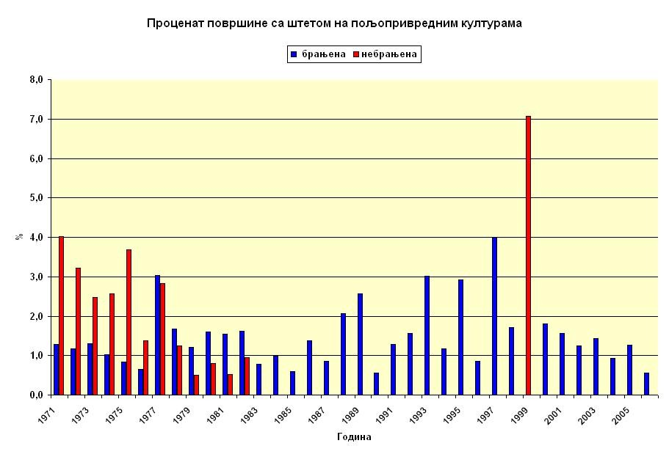
Површине захваћене градом на брањеном и небрањеном подручју Србије

Најсвјежији рад између осталог говори и о економским ефектима противградне заштите у Србији. Анализиран је период од 1972. до 2003. године и израчунато је да се сваки уложени динар у систем заштите од града у Србији вратио чак 14 пута.
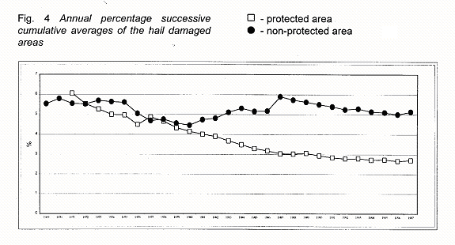
Трендови градом захваћених површина на брањеном (територија Србије без Војводине) и небрањеном подручју (територија Војводине)

У осталим системима противградне заштите у СФРЈ, понекад већ у самој поставци или касније у оперативној примјени, долазило је до веће или мање импровизације и одступања од оригиналне методологије.
Хрватска: Ефикаснот је прије 1990-их година оцјењена са 60% и израчунат је и цост/бенефит (трошак/корист) те добијена вриједност од 1:20. Током 1990-их година долазило је до дужих или краћих прекида, а због уништавања лансирних система. Број противградних станица пао је на половину (испод 300), а у појединим областима на нулу. Недостатак лансера је надомјештан увођењем приземних генератора Француске технологије. Организовано је преиспитивање "Сустава обране од туче", уз добијање одређених међународних ставова умјесто реорганизације службе закључено је да "сустав обране од туче нема задовољавајуће упориште у знаности". Прије свега захваљујући ставу жупанија и заступника у Сабору Влада је промијенила закључак и продужила рад система противградне заштите, увезене су ракете из Србије и Црне Горе. Увођење новог авио метода засијавања врши се пробно и под стручним надзором Завода. У две најсјеверозападније жупаније (у продужетку области авио засијавања облака у Словенији и Аустрији) вршено је авио засијавање облака у 2007. години и на основу података добијених у мрежама градомјера је закључено да је у те двије жупаније кинетичка енергија падања града била 10 пута већа него у оним гдје се ракетно спроводила заштита.

2.6 ДРУГИ ВИДОВИ ЗАШТИТЕ

Поред метода противградне заштите, као активне заштите да град не падне на усјеве, задњих година користе се противградне мреже. Осигурање представља пасивни вид заштите који штити имовину и улагање у производњу, а не производ (усјеве) или другу имовину.

А) Противградне мреже

Посљедњих година изнад осјетљивих вишегодишњих култура, прије свега винограда и воћњака постављају се противградне мреже. Јасно је да оне имају смисла само на ограниченом подручју и да се прави ефекат постиже у комбинацији са активном противградном заштитом, која је претходно значајно сузбила град и тада се не може очекивати да под теретом града и кише дође до урушавања мреже.
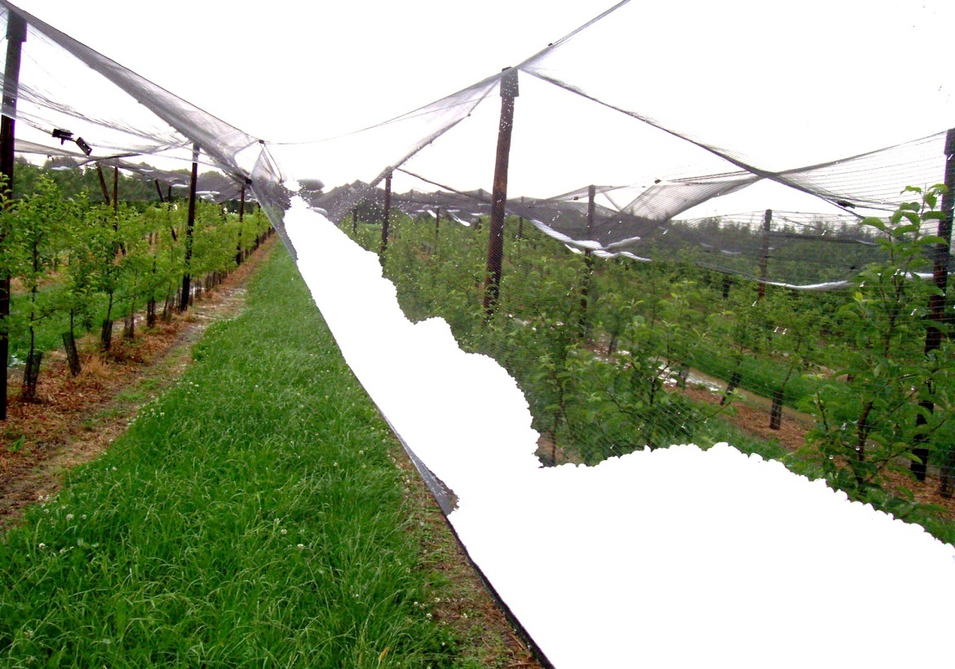

Противградна мрежа, гдје је због терета града дошло до пуцања спојева и почетка урушавања мреже

Према расположивим подацима мреже које се постављају у Србији, Хрватској, Словачкој, Аустрији и Њемачкој имају цијену по хектару између 12 и 15 хиљада ЕУР-а са роком трајања 15 до 20 година. Мреже имају негативни утјецај на инсекте, који су битни за опрашивање, па се испод мрежа постављају вјештачка легла. Испод мреже запажена је и промјена температуре од 2-3 ⁰Ц. Професор Ј.П. Цхалон (у Наљчику 2003. године.), навео је примјер који се догодио на југу Француске гдје је град запушио мрежу, због чега она није пропуштала воду усљед чега је под великим теретом града и кише цијела мрежа и конструкција тотално уништила виноград. У тој области је напуштена идеја о мрежама. У Италији се постављају значајно скупље мреже, које имају електромоторе и када не постоји градоопасност оне се скупљају и практично немају негативан утјецај на животну околину, прије свега на инсекте и на промјену температуре у воћњацима и виноградима .

Б) Осигурање – вид пасивне заштите

Осигурање усјева представља пасивну заштиту произвођача који на тај начин добијају накнаду за уништен пољопривредни производ, на овај начин се врши надокнада (заштита) улагања пољопривредника, док је уништени плод и усјев бесповратно изгубљен. Осигурањем се надокнађује штета коју град изазива на покретној (аутомобили и сл.) и непокретној имовини (прозори, цријеп и слично).
Стога је велики интерес шире друштвене заједнице за активном заштитом, пошто више сачуваних плодова значи нижу тржишну цијену, бољу снабдјевеност, мањи увоз и већу запосленост прехрамбене индустрије. Зато врло често буџети држава, покрајина, округа и општина финансирају активности противградне заштите.
Економски показатељи јасно указују да се, уз смањење штета, на брањеним подручјима значајно смањују премије осигурања пољопривредних култура. Ово само на први поглед дјелује да је у супротности са политиком осигуравајућих компанија, односно да ће се смањити потреба за осигурањем, међутим баш те компаније имају интерес и врло често финансирају противградну заштиту. Постоје примјери да се малим пољопривредним произвођачима од стране буџета општина и држава помаже у осигурању и надокнади уложеног новца у производњу.

3. МЕТОДОЛОГИЈА ПРОТИВГРАДНЕ ЗАШТИТЕ

  - ДЕФИНИЦИЈА ОЛУЈНО-ГРАДОНОСНИХ ПРОЦЕСА

Најједноставнија дефиниција олујно-градоносног кумулонимбуса је да је то врло сложена динамичка творевина коју карактеришу разноврсни микро и електрични процеси, који међусобно и са околином интереагујући, стварају јаке пљусковите падавине са градом. Правилно схватање процеса у кумулонимбусу отежано је прије свега немогућношћу да се измјере микропроцеси унутар облака. У неколико специфично припремљених пројеката ипак је сакупљено довољно података који су указали на велику разноликост градоносних облака и готово немогућност да се постави нека јединствена законитост развоја.
Међутим, ипак су установљене неке заједничке карактеристике животног циклуса облака. Као прво, основна јединица у грађи кумулонимбуса је конвективна ћелија - динамичка цјелина коју карактерише хомогена област са релативно јаким вертикалним кретањем. Ову конвективну ћелију не треба изједначавати са комплетном радарском ћелијом (конвективна и падавинска), условљеном расподјелом хидрометеора, јер се често не подударају (осим у добро израженом осносиметричном процесу). Радарска осматрања су довела до подјеле конвективних ћелија на два основна типа – обичне и суперћелије.
Обичне ћелије су краткотрајне јединице конвекције са 3 изражена стадијума развоја: стадијум кумулуса (само узлазна струјања), стадијум зрелости (са узлазним и силазним струјањем ) и стадијум дисипације (само силазна струјања). Типична обична ћелија је затворен систем, траје од 15 до 30 минута и по правилу се премјешта смјером и брзином водећег струјања у средини тропосфере.
Суперћелија је много снажнија конвективна творевина, коју карактерише циркулација која не само да је распрострањена и интензивна, већ је практично стационарна, са паралелно егзистирајућим узлазним и силазним струјањима која трају од 30 минута па до чак више од 12 часова. То је отворен систем који се креће брзином која омогућава стално одржавање циркулације, а правац премјештања одступа десно или лијево од правца водећег струјања из средине тропосфере. На сјеверној хемисфери би требало да ово скретање буде удесно (под утјецајем Кориолисове силе), међутим, осмотрени су случајеви када се од једне суперћелије створе двије које се крећу лијево и десно од до тада водећег правца, говоримо о дивергентним путањама.
С обзиром да граница између обичне и суперћелије није увијек јасна, у одређивању типа ћелије још увијек мора да игра улогу искуство у тумачењу радарске слике с тим да се морају узети у обзир вертикалне и хоризонталне димензије, интензитет рефлексивности и висина његовог максималног интензитета, вријеме трајања ћелије без битне промјене параметара рефлексивности и појаве које се осматрају дуж путање премјештања.
Несумњиво је да конвективна ћелија чини основну јединицу у грађи кумулонимбуса и да је то низом радарских мјерења одавно потврђено. Сљедеће што се може узети као заједничка карактеристика градоносних облака је начин организације конвективних ћелија у оквиру једног олујно-градоносног кумулонимбуса и са тим везана типизација градоносних процеса по ћелијској структури. У свјетској науци има више модела типизације кумулонимбуса на основу ћелијске структуре, али се сви могу свести на основну подјелу: једноћелијске, вишећелијске и суперћелијске. Подтипови ове основне подјеле су једино битни када се говори о начину радарског мјерења и засијавања.

  - МЕХАНИЗАМ СТВАРАЊА ГРАДА
Оправданост сваке методе модификације времена заснована је на дефиницији механизма којим се ствара град у кумулонимбусу. Без обзира на различите моделе градоносних облака, усвојена је општа шема подјеле облака на одређене зоне, у којима се дешавају битни процеси продукције града. На доњим сликама приказан је шематски дијаграм који је дао Јунг 1993. године и концептуални модел кумулонимбуса који је дао Тери Краус, а које можемо прихватити као добар модел за разумјевање процеса стварања града.
По првој слици-дијаграму, кумолонимбус је подјељен на 3 основне зоне и то :

1. ЗФЕ - зона формирања ембриона града,
2. ЗРГ- зона раста зрна града и
3. Падавинска зона - зона падања града.
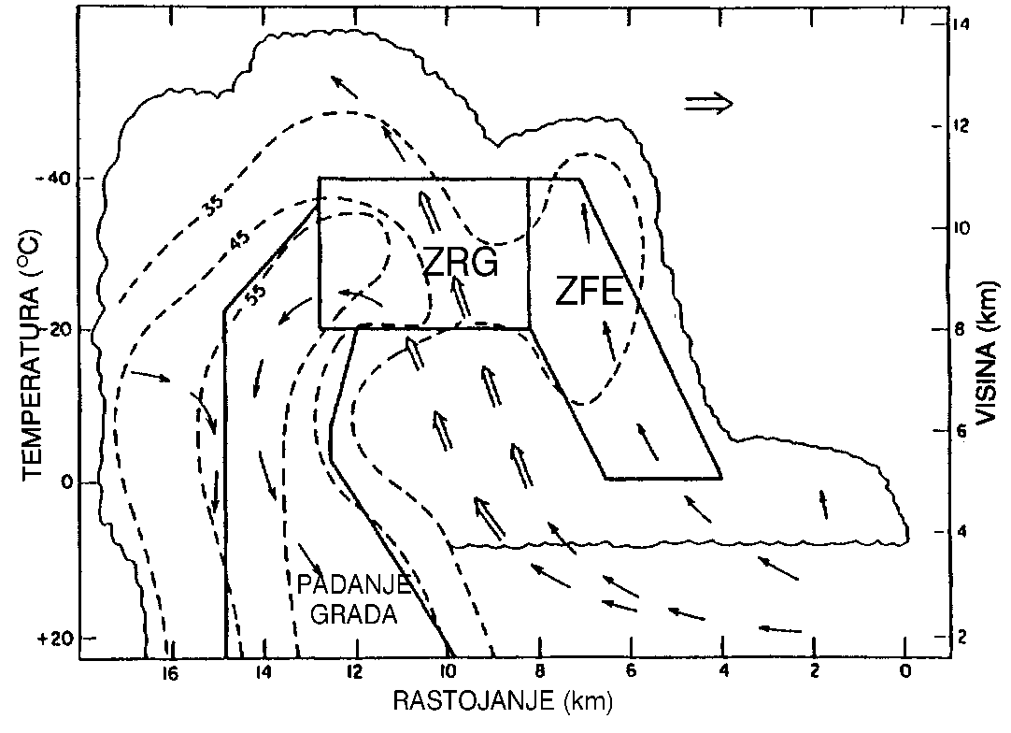
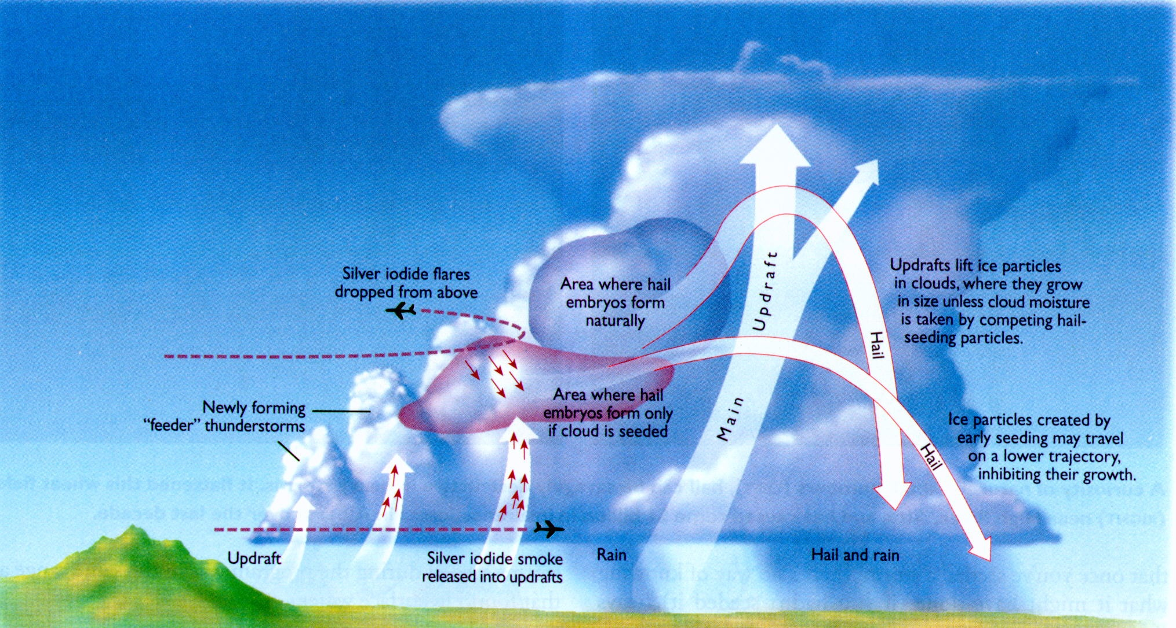
Дијаграм градоносног облака ( Јунг, 1993.)

Концептуални модел кумулонимбуса уз презентацију авионског уношења реагенса (Краусс, Наљцик 2003.)
Зона формирања ембриона града
Зона формирања ембриона града се налази у предњем дијелу облака у области слабих узлазних струја у којој преовлађују облачне капи димензија до 100 микрона. По једноставној, али конзистентној теорији, у узлазној струји топлог и влажног ваздуха дешавају се 2 значајна процеса – интензивна кондензација (због уздизања влажног ваздуха) и формирање ембриона зрна града. Ембриони се због веће тежине од облачних капи дуже задржавају у узлазној струји и тиме се значајно увећавају. Потребно вријеме да створени ембрион града нарасте до милиметарских величина у зони формирања ембриона града је 10-15 минута, при чему је њихова терминална брзина (брзина падања) мања од 1 м/с тако да могу да расту у слабој узлазној струји. Наравно, доња граница зоне формирања ембриона града је ниво од 0 ºЦ, а горња граница је дефинисана границом зоне прехлађених капи, односно, зоном у којој је могућ раст ембриона града на рачун тих прехлађених облачних капи, а то је -40ºЦ. Зона раста града се налази на -20ºЦ, а с обзиром да је то отприлике висина од 3 км изнад нулте изотерме и да је вријеме раста ембриона 10 минута, то говори да узлазне струје у зони формирања ембриона не могу бити веће од 5 м/с. На основу одређених мјерења кристала у зони формирања ембриона града, Јунг је закључио да су преовлађујуће узлазне брзине реда величине 2 до 3 м/с.
Зона раста града
Зона раста града мора садржати доста прехлађене воде и очекује се да у тој зони садржај прехлађене воде буде близак адијабатском садржају. Овај услов је одржив до температуре од - 40ºЦ па је самим тим на овај начин дефинисана горња граница ове зоне, јер се изнад овог нивоа дешавају процеси хомогене нуклеације и садржај прехлађене воде раван је нули. Усвојена претпоставка је да се овај ниво налази изнад нивоа максималне узлазне струје. Друга претпоставка је да је у овој зони довољно ниска температура, тако да се прехлађена вода која се скупи на честицама одмах смрзава што обезбјеђује суви раст зрна града. Уколико овај услов није испуњен, зрно града ће се састојати од сунђерасте смјесе воде и леда па ће се распасти падајући кроз топли дио облака или ће се зрно распрскавати приликом удара у тло. Зато се узима да је доња граница зоне раста града -20ºЦ. Трећа претпоставка везана је за интензитет вертикалне брзине у зони раста града који мора обезбједити одржавање зрна града у овој зони и поред његовог брзог раста. Уколико је вертикална брзина већа од терминалне брзине, зрно града ће бити "издувано" изнад - 40ºЦ, самим тим ће бити заустављен његов даљи раст, све док не отпочне процес дисипације и слабљења узлазне струје, након чега зрно поново "упада" у зону раста града и наставља раст падајући на доле.
У зависности од својих димензија, ембриони града "бирају" путању по којој се крећу у зони раста града. Крупнији ембриони теже да се крећу по нижим путањама где је већи садржај прехлађене воде, а самим тим је раст зрна града знатно већи од раста ембриона са виших путања. Ембриони на вишим путањама зато остају знатно дуже у зони раста града, па и они имају вјероватност да нарасту до већих димензија. Практично, најповољнија трајекторија за раст зрна града зависи од концентрације ембриона.
Уколико је ова концентрација ниска, биће мала потрошња прехлађене воде на нижим путањама и интензитет раста ће бити једнак и на вишим и на нижим путањама у зони раста града. Пошто зрна града на већој висини дуже остају постићиће веће димензије и падаће даље низ водећу струју од мјеста уласка у зони раста града. У овом случају, зрна града која падају на тло биће све већа са временом у некој тачки и то се назива позитивно разврставање зрна града по величини.
Ако је велика концентрација ембриона, тада трошење облачне прехлађене воде значајно смањује раст честица на вишим путањама, па ова зрна и поред дужег боравка у зони раста града неће порасти тако велика као она на нижим путањама. На тачки на тлу имамо прво падање крупних па све ситнијих зрна. Ово називамо негативним разврставањем зрна града по величини.
С обзиром на метод сузбијања града – концепт конкуренције – за очекивати је да се на тлу осматра негативно разврставање зрна града по величини.

3.3 МЕТОД СУЗБИЈАЊА ГРАДА – КОНЦЕПТ КОНКУРЕНЦИЈЕ

У претходно наведеној реченици већ је дефинисано да смо се опредјелили за концепт конкуренције КОЈИ ПОДРАЗУМЈЕВА УНОШЕЊЕ ВЕЋЕГ БРОЈА ПОТЕНЦИЈАЛНИХ ЕМБРИОНА ГРАДА У ЗОНУ ФОРМИРАЊА ЕМБРИОНА КОЈИ СЕ ТАКМИЧЕ ЗА ОДРЕЂЕНИ САДРЖАЈ ПРЕХЛАЂЕНЕ ВОДЕ У ЗОНИ РАСТА ГРАДА.
Математички, ако је количина прехлађене воде у зони раста града ограничена и константна и ако у ову зону уђе N природних ембриона који сакупе прехлађену воду и нарасту до пречника R, онда је
NR³ = const
Ако убацимо Nv вјештачких ембриона створиће се (N + Nv) зрна града полупречника Rv. Пошто је количина прехлађене воде константа, очигледно важи
NR³=(N + Nv)Rv³
Пошто засијавањем увијек можемо постићи да је Nv >> N онда је крајњи резултат
Rv=R (N / Nv)¹/³
Ова једноставна математика указује да по овом методу, уколико убацимо за 1 ред величине више вјештачких ембриона у зону раста града у односу на природно расположив број да ће се пречник зрна града смањити за 2,15 пута.
Засијавање зоне формирања ембриона у облаку кристализационим честицама (реагенс на бази AgJ-AgCl – нехигроскопни реагенс) са циљем продукције ембриона који ће се у зони раста града ″борити″ за прехлађену воду је врло компликован посао јер зависи од низа фактора – вертикалне брзине, садржаја воде у тој области, облика и спектра облачних капљица итд. Доминантна зависност је ипак везана за однос смјесе облачне воде и смјесе кишне воде и за интензитет вертикалне узлазне струје.
Усвојена хипотеза конкуренције и усвојени модел конвективне ћелије је основ примјене методологије сузбијања града. Ако се прецизно унесу честице реагенса, сљедеће што треба очекивати је да једним од 4 позната механизма дође до стварања кристала леда: депозиционом нуклеацијом, нуклеацијом контактним замрзавањем, нуклеацијом кондензационим замрзавањем и нуклеацијом одложеним (имерзионим) замрзавањем.
Врло је важно у методологији сузбијања града реагенс унијети у раној фази настанка конвективне ћелије како би се обезбједило потребно вријеме да на вјештачки унијетим језгрима кристализације дође до стварања и раста ембриона све до фазе граупела. Најновија научна истраживања која су посљедица In situ авионских мјерења управо су доказала да је потребно доста времена да у зони формирања ембриона настане вјештачки конкуренти граупел.

  - РАДАРСКИ КРИТЕРИЈУМ
Усвојене хипотезе по којима можемо модификовати градоносне процесе су провјерене у лабораторијским условима, у такозваним облачним коморама.
Зависност продукције ембриона од услова у облаку су тестирани низом нумеричких модела. Проблем је дефинисати оперативни модел спровођења методологије сузбијања града и оперативне поступке који се могу спровести постојећом опремом.
На основу усвојеног модела конвективног облака неопходно је димензионисати дефинисане 3 зоне :
- Зона формирања ембриона је област радарске рефлексивности од 15 до 45 дБз која се налази испред и/или лево и десно од области главне узлазне струје у температурном интервалу од -0° до -20°Ц у облаку,
- Зона раста града је област радарске рефлексивности ≥ од 35 дБз која се налази изнад нивоа максималног интензитета вертикалне узлазне струје у температурној области од –20° до –40°Ц,
- Падавинска зона – зона падања града је област радарске рефлексивности ≥ од 55 дБз која се налази у топлом дијелу облака иза (у односу на смјер премјештања) области главне узлазне струје.
Основни радарски критеријум базиран је на сљедећим радаром мјереним
величинама:
- Хв ≥ од -28°Ц изотерме у облаку, што значи да је висина врха облака или максимална висина изоконтуре од 15 дБз већа или једнака од висине -28°Ц изотерме у облаку,
- Хвз ≥ од -14°Ц изотерме у облаку, што значи да је висина зоне појачане радарске рефлексивности или изоконтуре од 45 дБз већа или једнака од висине -14°Ц изотерме у облаку,
- Хн ≥ од 0°Ц изотерме у облаку, што значи да је ниво максималне рефлексивности који је потпуно одвојен од падавинске зоне већа или једнака од нивоа нулте изотерме у облаку,
- нмаx ≥ од 45 дБз, интензитет рефлексивности максималног одраза је већи или једнак од 45 дБз, осим код ћелије у развоју.
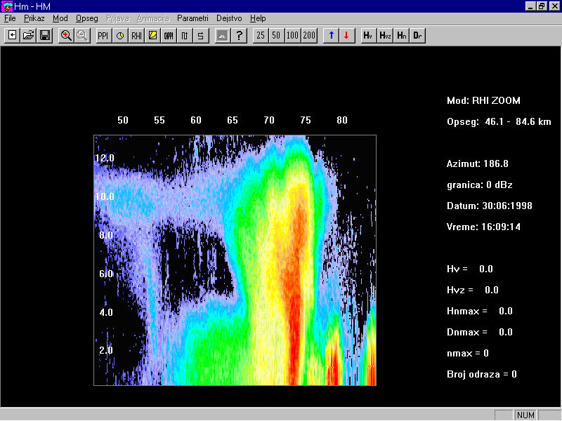
Карактеристичан вертикалан пресјек конвективне суперћелије на којем се

радаром мјере потребни параметри за доношење одлуке о засијавању

3.5 РАКЕТНИ НАЧИН ЗАСИЈАВАЊА - КРИТЕРИЈУМИ
Опште прихваћен свјетски модел засијавања (независно од носача реагенса који може бити ракета, авион, артиљеријско зрно) говори о дијелу конвективне ћелије у који је најпогодније извршити унос реагенса. Битно је указати да по вертикали, најповољнији услови за стварање и раст вјештачких ембриона града су између - 4°Ц и - 12°Ц изотерме у облаку, најчешће слој «дебео» око 1200 метара. Одређивање дијела конвективне ћелије у који ће се по вертикали унијети реагенс искључиво зависи од типа процеса (ћелија у развоју, једноћелијски, вишећелијски и суперћелијски процеси) и реалне радарске слике коју перманентно контролишу радароператери. По хоризонталној пројекцији, зона у коју ће се унијети реагенс зависи од расподеле и димензије капи у оквиру конвективне ћелије, односно расподјеле радарске рефлексивности. По опште прихваћеним хипотезама, најквалитетније је реагенс унијети у дио такозваних хранилица конвективних ћелија, на бочним дијеловима конвективне ћелије, у зони рефлексивности између 10 и 35 дБЗ.
Већ дефинисани вертикални критеријум за унос реагенса је у једном дану основ да се унапред дефинишу елевациони углови противградних ракета за сваку противградну станицу, а у зависности од њихове надморске висине. Методологија уноса реагенса ракетним начином условљена је стањем изотерми у атмосфери и на основу тога израчунатим почетком и крајем исијавања реагенса из противградне ракете. Корисни траг реагенса брзом рачунарском обрадом упоређује се са хоризонталним пресјеком конвективне ћелије на висини -6°Ц изотерме, рачунари бирају најповољније азимуте и противградне ракете се у тачно дефинисаном времену, које се такође контролише рачунаром, испаљују у правцу облака.

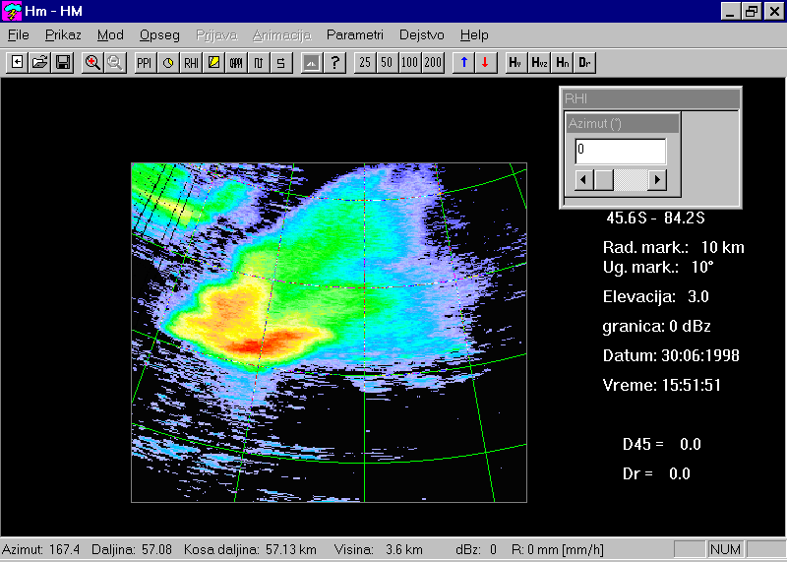
Хоризонтални пресјек суперћелије на основу којег се дефинише зона засијавања
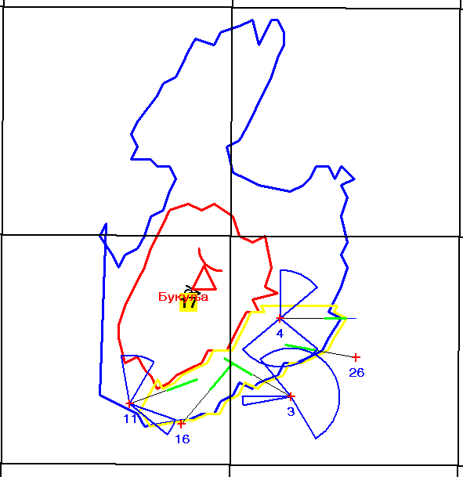
Изоконтурни приказ зона између 10 и 35 дБз са положајем противградних станица и путањама ракета које су одређене рачунаром

3.6 РЕАГЕНС СРЕБРОЈОДИД И ЕКОЛОШКИ АСПЕКТИ

Спонтано смрзавање прехлађених кишних капи у облаку настаје на -42°C. На негативним температурама (испод 0°C) кристал леда у прехлађеној облачној средини настаје на честицама на којима се под утјецајем површинских сила везују молекули воде. Да би језгра кристализације била довољно ефикасна мора бар на једној кристалографској површини распоред молекула да одговара оном у кристалној решетки леда. Сматра се да је реагенс утолико бољи уколико има виши температурни праг кристализације. Сребро јодид (AgJ) сматра се идеалним реагенсом за засијавање облака и магли. Температурни праг кристализације је -4°C и има велики број активних честица, 10¹³ у једном граму реагенса.
У састав сваког реагенса улази активна супстанца, оксиданс и гориво. Смјеси се може додати и катализатор. Активна супстанца сребро јодида приликом сагорјевања реагенса испарава. Температуре на којима се реагенс распршује у облаку су ниске, испод - 4ºC те тренутно долази до сублимације (гас →чврсто). Тако се добијају чврсте честице сребро јодида дисперговане у гасовитој фази тј. добија се аеросол сребро јодида.
У противградној заштити данас се користе реагенси са 8% до 12% садржаја сребро јодида. Пошто се у свакој ракети налази 400 g реагенса, то значи да 32 g до 48 g сребро јодида носи свака ракета.
Проблем утјецаја сребро-јодида у Републици Србији је са еколошког аспекта посебно разматран. Годишње се у сезони која траје од 15. априла до 15. октобра утроши просјечно 15.000 ракета. Брани се укупна површина од 7.749.800 ha. Просјечно у атмосферу доспјева од 480 kg до 720 kg сребро јодида годишње. Важно је истаћи да на тло пада сребро јодид. Уколико се претпостави да на тло пада метално сребро, што се ни у ком случају не дешава, може се обрачунати ова количина сребро јодида на количину сребра. Према формули AgJ, сребра у сребро јодиду има 45.95%. У активностима противградне заштите у Србији се годишње ослободи највише од 220.56 kg до 330.84 kg сребра.
Када се ова количина сребра подјели на брањену површину може се рећи да се ослободи 0.0285 до 0.0427 g/ha сребра (28.5 - 42.7 mg/ha).
Постоји препорука за концентрацију сребра у води за пиће који износи 10µg/lit, а у осталим водама 50µg/lit. Под претпоставкама да су све ракете испаљене истовремено (немогуће), затим да на тло пада чисто сребро (немогуће) и да је цијела површина прекривена водом дебљине 1mm (1lit/m²), тада би то износило укупно од 2.8µg/lit до 4.3µg/lit сребра. Види се да су концентрације сребра изазване активностима противградне заштите далеко ниже од концентрација дозвољених за воду за пиће.
У литератури се појављује податак да приликом годишњег ослобађања количине сребро јодида до 0.5 g/ha нису примјећени никакви ефекти загађења као посљедица активности противградне заштите. Испитивања су вршена у области Републике Молдавије. У току четрнаест година праћене су концентрације сребро јодида у ваздуху и води.
Као закључак, може се са потпуном сигурношћу тврдити да су концентрације сребро јодида које се у активностима противградне заштите ослобађају занемариве. Сем тога, сребро јодид, као ни сребро, нити било које једињење сребра, није уврштено на листе атмосферских полутаната релевантних свјетских организација (ЕРА, ЕЕА, WХО). Емитован сребројодид из атмосфере ће се као нерастворно једињење таложити на земљиште и на седименте.

4. КОНЦЕПТ РАКЕТНОГ НАЧИНА СУЗБИЈАЊА ГРАДА

Преко 40 година оперативног искуства у ракетном начину спровођења противградне заштите у низу земаља свијета, одличан је основ да се данас може са великом поузданошћу говорити о оптималном концепту и организацији оваквог вида модификације времена. Позитивна и негативна искуства на подручју бивше Југославије, велико оперативно-методолошко побољшање рада у посљедњих 10 година у Републици Србији и побољшање рада у Републици Српској, дозвољава да се прецизно може говорити о савременом концепту организације противградне заштите који треба да буде заснован на сљедећим функцијама:
- Оперативно-методолошки центар;
- Систем радиовезе и телекомуникациони систем;
- Мрежа метеоролошких радара
- Систем противградних станица;
- Противградне ракете;
- Димензионисање површина захваћених градом са оцјеном штете;
- Дневна анализа радарских праћења и дејстава, завршна годишња анализа са оцјеном достигнуте ефикасности рада;
- Перманентна комуникација са надлежним Министарствима, Општинама и Медијима;
А) Оперативно-методолошки центар представља основну јединицу за извођење методологије противградне заштите. Перманентна радарска мјерења и осматрања су основ за бављење оваквом методологијом. Осим радарских мјерења, као командни центар, има обавезу перманентне комуникације са мрежом противградних станица, а у случају засијавања и са службама контроле лета. Своју функцију остварује кроз стручан рад експертског тима, који се заснива на припреми краткорочних прогноза времена и проглашењу степена приправности мрежи противградних станица, сталном праћењу развоја временске ситуације кориштењем свих расположивих информација на брањеној територији и на + 200 километара од њених граница, радарским мјерењима, доношењу одлуке о/и спровођењу засијавања, прикупљању свих релевантних података о атмосферским и другим појавама на брањеној територији, изради анализа за свако појединачно радарско праћење и дејство и сталном подизању нивоа експертских знања. Осим ове основне функције, оперативно-методолошки центар оспособљен је за давање раних најава о свим падавинским процесима и опасним метеоролошким појавама.

Б) Систем радиовезе и телекомуникациони систем
Основна функција система радиовезе је да мрежом репетитора покрије сваку противградну станицу брањеног подручја и омогући несметану, перманентну и јасно чујну комуникацију оперативно-методолошког центра са мрежом противградних станица. Поред мреже репетитора, свака противградна станица је снабдјевена радиостаницом одређених карактеристика и акумулаторском батеријом за несметан рад. Капацитет инсталираног система радиовезе је такав да пружа могућност развоја различитих извјештајних мрежа, од извјештаја о општој безбједности људи и материјалних добара, до специјалних извјештајних послова као што је на примјер праћење развоја биљних болести и слично.

В) Систем противградних станица
Правилност постављене мреже противградних станица је основни услов за постизање потребне ефикасности ракетног начина засијавања. У пројектовању и изградњи ове мреже, стручњаци морају водити рачуна о домету противградних ракета, вишеструком преклапању простора са различитих локација, безбједности испаљивања ракета у односу на постојеће објекте, доминантном правцу наиласка непогода и прављењу различите густине мреже на различитим дијеловима брањене територије, квалитетном успостављању радиовезе и лаком приступу ради снабдјевања противградним ракетама, и слично. Такође, на противградној станици морају постојати прописани услови за складиштење и чување противградних ракета.
Стријелци раде врло одговоран посао у тешким временским условима и зато је обавезно спровести детаљну стручну обуку о начину рада на противградној станици. Посебан аспект обуке је безбједност рада по стријелца и околину јер противградна ракета спада у експлозивне материје.

Г) Противградне ракете
Противградне ракете најефикасније средство за унос реагенса у било који, радаром дефинисани дио конвективног облака. Иначе, ракета је «превозно средство» које носи одређену количину реагенса, а на основу методолошких принципа на нашим просторима је усвојено да свака ракета носи 400 грама реагенса на бази сребројодида. Иначе, као класично балистичко средство, противградна ракета има путању лета блиску косом хицу тако да је једноставно вршити прорачун њених параметара лета у односу на атмосферски циљ. За методологију противградне заштите врло је важно да ракета има прецизну путању и високу активност реагенса, тако да су неопходне сталне контроле произвођача од стране компетентних установа.
На основу дугогодишњих искустава, у укупним трошковима рада по хектару брањене територије противградне ракете треба да учествују са 40 до 50% .

Д) Димензионисање површина захваћених градом са оцјеном штете
Ово је незаобилазан поступак који се мора на најпрецизнији начин радити у концепту противгране заштите. Изузетно је важно да се упореде путање конвективних ћелија са осмотреним појавама на тлу, а нарочито са трагом града. Методологија електронске регистрације појаве града на читавој брањеној територији је изузетно скупа, те се из тог разлога свака пријављена штета од града мора детаљно снимити, оцјенити интензитет оштећења на различитим пољопривредним културама. Тек када свјетска наука у потпуности овлада методом физичке оцјене засијавања, престаће потреба за статистичким, посредним методама у оцјени спроведеног засијавања.

Е) Дневна анализа радарских праћења и дејстава, завршна годишња анализа са оцјеном
достигнуте ефикасности рада
Оперативно извођење методологије сузбијања града је врло брз процес јер је неопходно у минутним интервалима доносити одлуке и спроводити поступак издавања команди и лансирања ракета. Зато се сви поступци рада на оперативно-методолошким центрима прецизно електронски снимају како би се створила основа за израду квалитетних реанализа извршених засијавања. Оцјена ефикасности појединачних дејстава често је различита, јер нису увијек исти оперативно-технички услови на терену (на примјер, могуће су забране од стране контроле лета, или да је усљед претходних дејстава неки дио територије снабдјевен мањом количином ракета и слично). Само квалитетна анализа урађеног и упоређење података са инструкцијским поставкама може да укаже на стручне разлоге мање или веће ефикасности рада. Зато је у концепту сузбијања града неопходно оцјенити примјењену методологију на сваку појединачну конвективну ћелију, а таквих засијаних у једној години има по више десетина.

Ж) Перманентна комуникација са надлежним Министарствима, Општинама и Медијима
Противградна заштита је од општедруштвеног значаја и самим тим мора у сваком тренутку времена бити под будним оком свих релевантних фактора у једној заједници. Такође, сви подаци о раду морају перманентно бити доступни свеукупној јавности. У том циљу, концепцијски треба развити дневну комуникацију и пласман свих података, уз оцјену спроведене методологије рада. Посебно када се има у виду да модерно опремљен систем располаже са обиљем релевантних података који нису уско везани за само засијавање, већ за прецизно мјерење свих типова падавинских процеса и могућност упозорења на опасне метеоролошке појаве.

5. СТРАТЕГИЈА РАЗВОЈА ПРОТИВГРАДНЕ ЗАШТИТЕ РЕПУБЛИКЕ СРПСКЕ

5.1 Визија организације противградне заштите РС
Противградна заштита Републике Српске
- организована на читавој територији Републике Српске;
- опремљена савременим материјално-техничким средствима;
- методолошки, организационо, технички и кадровски оспособљена за: прогнозирање, радарско откривање и праћење градоносних облака, утврђивање њихове градоопасности и дјеловање на њих, анализу и верификацију ефеката заштите, развој, опремање, изградњу, доградњу, инвестиционо-техничко одржавање опреме и објеката система противградне заштите;
- повезана са сродним системима у Републици Српској
- повезана са системима противградне заштите у сусједним земљама
- заснована на европским и свјетским стандардима у овој области
- укључена у међународне метеоролошке организације
- обавља послове од примарног интереса за биљну производњу и од општег интереса заштите материјалних добара од штета од града

5.2 Мисија организације ПГЗ РС

Нормативно, огранизационо, технички и кадровски изградити систем противградне заштите у Републици Српској који ће обезбједити:
- јединствен ситем на читавој територији Републике Српске организован у три оперативно - техничке цјелине: сјеверо-западна, сјеверо-источна са подрињем и југоисточна
- правовремено прогнозирање, радарско откривање и праћење градоносних облака, утврђивање градоопасности и благовремено дјеловање на њих са циљем спречавања и смањења штета које настају од града
- повезивање са сродним организацијама у Републици Српској са циљем размјене података из области дјеловања
- повезивање са сусједним системима противградне заштите са циљем размјене стручно-техничких искустава и кординације у дјеловању на гардоносне облаке у пограничним зонама
- примјену европских и међународних стандарда у области модифкације времена и противградне заштите као њеног примјењеног дијела

5.3 Постојеће стање у области заштите од града у РС

5.3.1 Географски положај и климатске одлике РС

Републикa Српскa, је смјештена у срцу југоисточне Европе, на Балканском полуострву и заузима укупну површину од 25 053 km² или 49% површине Босне и Херцеговине, заузимајући њен сјеверни, сјевероисточни, источни, југоисточни и крајњи јужни дио.
Физиономски се у Републици Српској издвајају три цјелине: Перипанонски обод, на сјеверу, Планинско-котлинска регија ка југу и Јадранска област на југозападу. Ове три цјелине чине и физиономију Републике Српске.
Република Српска је већим дијелом планинска земља, На сјеверу се налази плодна равница погодна за пољопривреду, уз границу са ријеком Савом. Херцеговина, која се налази на југу, више је медитеранска по свом карактеру и клими.
Гледано математички Република Српска по географској ширини и дужини заузима простор између 42° 33 ' и 45° 16 ' сјеверне географске ширине, односно 16°11 ' и 19 ° 37 ' источне географске дужине.
На геопростору Републике Српске се додирују и преплићу маритимни утицаји Средоземља и континентални утицаји Средње и Источне Европе. Стога се издвајају двије климатске области: мала Јадранско-медитеранска и већа Континентална климатска област.
Јадранско–медитеранска климатска област обухвата у нешто измјенјеном облику долину Неретве тј. Херцеговину. Границу ка континенталном дијелу представља по П.Вујевићу изоталантоза 20˚С. За ову климатску област су карактеристичне високе љетне температуре са мало падавина, чији је режим такође неповољан јер су највиће количине падавина у јесен и зиму.
Континентална климатска област обухвата највећи део Републике Српске. У њој се разликују умјерено-континентална клима у сјеверном перипанонском дијелу земље, као и у нижим дијеловима планинског дијела (до 1400m надморске висине) те планинска клима на планинама изнад 1400m надморске висине. За ову климатску област су карактеристична топла љета и умјерено хладне зиме. Падавине се смањују идући од запада ка истоку, усљед доминантних западних ваздушних струјања.
Клима Републике Српске је разноврсна услјед географске ширине и дужине, близине мора и рашчлањености рељефа. Велики је утицај удаљених области: Арктик, Сибир, Атлански океан, Афричко копно и Средоземље, у којима се формирају и из којих долазе ваздушне масе одређених физичких особина, а које утичу на климу готово цијеле Европе. Од Средоземља је посматрани геопростор Републике Српске удаљен око 700 km ваздушне линије, значајнији временски утицаји ваздушне масе врше током љета када доносе веома топло и суво вријеме (поријекло изворишних маса може бити и изнад Сахаре). Најзначајнији утицај остварује сибирска ваздушна област (иако удаљена преко 2 000 km), односно сибирски антициклон, који зими врши најзначајнији утицај на вријеме и климу наше земље. Атлантска изворишна област, удаљена око 1.400 km, доминантан утицај има у топлијем дијелу године, када је геопростор Републике Српске под утицајем азорског антициклона.
Један од најзначајнијих фактора који утиче на климу Републике Српске јесте географска ширина. На основу математичког географског положаја види се да 45. паралела сјеверне географске ширине пресијеца посматрани геопростор, те да он припада сјеверном умјереном климатском појасу, и да је ближе екватору него Сјеверном полу. Геопростор Републике Српске се налази на средини између суптропског појаса високог ваздушног притиска и субполарног појаса ниског ваздушног притиска, и над њим је врло интензивна размјена тропских и поларних ваздушних маса. Према подацима о географској ширини сазнајемо и под којим углом сунчеви зраци падају на земљину површину и тако је загријавају. Познато нам је да је географска ширина један од лимитирајућих фактора за интензитет и дужину трајања сунчевог сјаја. Припадност сјеверном умјереном појасу има за посљедицу помјерање највиших (јули) и најнижих (јануар) средњих мјесечних температура, послије љетног, односно зимског солстиција. Почетак зиме (средњи датум појаве средње температуре 0^{о}C) и почетак љета (средњи датум појаве средње дневне температуре 10^{о}C) зависи прије свега од географске ширине, што има велики значај на календар пољопривредних радова. Град најчешће пада на умјереним ширинама, над копном док интензитет опада ка половима и ка екватору.
На климу Републике Српске, али и на климу ширег окружења, односно климу јужне и средње Европе велики утицај има општа атмосферска циркулација и струјање ваздушних маса које се током године и у појединим годишњим добима врше преко географског простора Републике Српске и у њеној непосредној околини. Током цијеле године на типове времена овог геопростора доминантан утицај врше азорски антициклон и исландски поларни циклон.
Иако је посматрани геопростор удаљен од Атлантског океана (око 2 000 km) и Средоземног мора (око 700 km), изложен је посредном утицају Атлантика и Медитерана. Наиме, над Атлантским океаном, Средоземним морем али и Сибиром и Сахаром формирају се ваздушне масе различитих физичких особина, које различито утичу на временске прилике на посматраном геопростору. Зими се над Сибиром формира поље високог ваздушног притиска (антициклона), док се на над Атлантиком формира поље ниског ваздушног притиска (циклона), што доводи овај простор под утицај хладног сибирског антициколона, што условљава стабилно, суво и хладно вријеме. Јачи продори хладног ваздуха, понекад, долазе и са сјевера и поларног су поријекла. За вријеме зимског периода честе су и активности тзв. Ђеновске депресије, које долазе долином Роне, у виду мистралне струје што проузрокује повећање температуре и нагло отапање снијега .
У касно прољеће и рано љето и у јесен ситуција је обрнута. Наиме, тада је посматрани геопростор изложен атлантском циклону (мај, јуни и септембар), када и прима највеће мјесечне количине падавина. По Ван Веберу, крајем прољећа и почетком љета долином Саве и Дунава, крећу се од запада ка истоку влажне ваздушне масе под утицајем Атлантског циклона (путања-Vс) и доносе велике количине падавина у облику кише.
Љети је овај геопростор изложен утицају азорског антициколона, што проузрокује топло и ведро вријеме, са малом количином падавина. Значајни су продори топлих ваздушних маса са југа (Сахара, Средоземље) који условљавају веома топло и суво вријеме. За љетни период карактеристичне су и локалне депресије, које се формирају усљед наглог прегријавања тла и оне прозрокују пљусковите падавине у облику кише, али јављају се и падавине у облику града, које неповољно утичу на пољопривредне културе, јер их дјелимично или потпуно уништавају.
Поред утицаја географске ширине и опште циркулације ваздушних маса, присутан је и веома значајан модификаторски утицај рељефа на климу Републике Српске. Како посматрани геопростор, у орографском смислу, није хомоген, тј. присутна је значајна вертикална рашчлањеност рељефа, што се нарочито истиче у континенталном дијелу гдје се истиче умјерено-континетална клима до надморске висине 1400m надморске висине те планинска изнад 1400m надморске висине.
Динарски планински систем у великој мјери спречава продор топлих ваздушних утицаја са југа, Јадрана и Медитерана. Мањи утицаји влажније климе из планинске унутрашњости долазе долином ријека од југа ка сјеверу, што условљава нешто веће количине падавина у јужном дијелу панонске низије. Западни дио алпског планинског лука у великој мјери слабе утицај Атлантског океана, чији су утицаји најизраженији долином Гароне и долином Роне (Ђеновска депресија). Са сјевера и истока Високе Татре и Карпатски планински систем слаби утицај хладних полараних и сибирских ваздушних маса. Продор ових маса врши се долином Дунава, како из правца сјевера тако и са истока. Значајан модификаторски утицај имају и славонске планине, које са сјевера дјелимично штите геопростор Републике Српске од јаких вјетрова, те се манифестује у стварању локалних депресија и температурних инверзија. Орографија и надморска висина терена утичу на процес стварања града кроз утицај појачане турбуленције у приземном слоју атмосфере, и повећањем висине конвективних облака.

5.3.2 Утицај климе и климатских промјена на развој ПГЗ

Промјене климе честа су тема о којој се расправља у медијима. Често пута с превеликом дозом сигурности, али премало конкретних знања. Бројна истраживања и бројни климатски модели показују да ће промјена бити. Климатске промјене данас се најчешће вежу уз појам глобалног загријавања. Појам глобалног загријавања односи се на пораст температуре коју је узроковао човјек испуштајући велике количине стакленичких гасова у атмосферу. Око 60-70% ефекта стакленика посљедица је дјеловања водене паре, око 25% облака, око 25% угљен диоксида, око 5% метана, око 2 % азотног оксида и око 1% фреона. Остали гасови имају појединачно мање од 1% укупног ефекта стакленика. О значењу водене паре у атмосфери говори и неколико теоретских примјера. Када у атмосфери не би било водене паре, а било би облака, око 40% мање инфрацрвене радијација би било апсорбирано него што је то сада случај. Када у атмосфери не било облака као ни стакленичких гасова, водена пара би апсорбирала око 60% инрфацрвене радијације која се данас апсорбира. Поређења ради, у случају да се сав угљен диоксид одстрани из атмосфере само 15 % мање инфрацрвене радијације би се апсорбирало. Да је угљен диоксид једини стакленички гас апсорбирало би се само 26% инрфацрвене радијације које се данас апсорбира.За глобално затопљење битно је вријеме које се одређени стакленички гас задржи у атмосфери. Вријеме задржавања воде у атмосфери углавном зависи о температури, а износи највише неколико дана. Задржавање угљен диоксида зависи о односу извора и понора тог гаса. Главни понори тог гаса су океани (отапање у морској води) и биљке (везање процесом фотосинтезе). Сматра се да би требало стотине година да се коцентрација угљен диоксида врати на ниво прије индустријске револуције када би одмах престала антропогена емисија овог гаса. Угљен диоксид одговоран је за око двије трећине додатног загријавања у односу на све остале стакленичке гасове. Какав ће бити коначни утицај на повећања концентрације угљен диоксида на климу не зна се. Наиме, постоји временски размак између пораста угљен диоксида у атмосфери и његовог пуног утицаја на климу. Вријеме задржавања метана, који има већи учинак на ефект стаклене баште, износи око десетак година.
Промјене климе имати ће бројне посљедице. Неке ће од њих људима бити од користи, а друге ће им штетити. На примјер, повећање температуре ће смањити трошкове гријања зими, али ће повећати трошкове хлађења љети. Бити ће више смрти од таласа врућине, али мање болести које настају као посљедица хладног времена. Сматра се да ће најпогођенији континент бити Африка, гдје би се приноси пољопивредних култура у неким земљама могли преполовити до 2020. године. То би могло покренути још веће миграције људи с тога континента него што је то данас случај. Међутим, многи научници сматрају да је највећа пријетња пораст нивоа мора. Према извјештају ИПЦЦ-а сматра се да ће пораст нивоа свјетског мора до 2100. године износити 0,6 метара.
Према истом извјештају минимални пораст температуре ће износити 1,8°С до 2100. Прије 120 000 година када је температура била виша 1-2 °С него што је данас, морски је ниво био 5 до 8 метара виши. Прије три милиона година када је температура била 2-3°С виша, морски је ниво био 25 метара виши. Слично повећање температуре довести ће до повећања нивоа мора, али се не зна колико ће времена за то бити потребно. Већина научника сматра да ће за тај процес требати вјекови, док неки други упозоравају да би се то могло догодити прије него што очекујемо.
Са аспекта заштите од града главни проблем је пораст температуре ваздуха, јер је он у директној вези са овом штетном појавом. Дакле за очекивати је да се са порастом температуре на земљи повећа и број дана са овом штетном појавом, као и појачање интензитета саме појаве. Такође са овог аспекта битна је и промјена количине падавина те плувиометријског режима. При већој температуре падавине ће се излучивати као пљусковите кише, праћене јаким олујно-грмљавинским невременом, што аутоматски значи повећање броја дана са појавом града.Такође ђе се повећати и сам број дана са олујно-грмљавинским непогодама. Прилгођење промјенама климе зависит ће о томе гдје је нека земља смјештена, као и о њеном богатству. Ипак, са аспекта заштите од града нетреба чекати са негативним манифестацијама климатских промјена, већ је потребно постојећи систем надоградити и проширити, како би се умањили негативни ефекти промјене климе.

5.3.3 Стање привреде и развоја у РС

Развојни програм Републике Српске 2007 – 2010. ( РП РС) је темељ за израду Стратегије развоја Републике Српске, а након тога и Националног развојног плана као обавезујућег документа за земље у процесу придруживања ЕУ. РП РС је обавезујући оквирни документ. Привредни раст у средњорочном периоду задржат ће позитиван тренд. Пољопривредна производња је основ стабилне прехрамбене индустрије и стања на унутрашњем и спољном тржишту. У наведеном РП РС стратешко опредјељење је да се прилив капитала остварен продајом Телекома Српске усмјери за вишегодишње инвестиционе програме у приоритетним областима. Треће мјесто по приоритету заузимају инвестиције у областима компаративних предности (пољопривреда). Инвестирање у приоритетне секторе остварити путем међусекторских и Мултиструктурних програма (Привредно-развојни програми – развој пољопривреде). Циљ улагања у пољопривреду је повећање производње у циљним областима.
Прије приступања европским квотама производа производњу треба подићи на ниво који омогућава задовољавајући третман на тржишту Европске уније. Република Српска има велики потенцијал за производњу висококвалитетене хране. Рурални развој је један од приоритета.
Према функционалној подјели противградна заштита је у Друштвено корисним јавним инвестицијама. Први стратешки и приоритетни циљ Инвестиционо Развојне Банке (ИРБ РС) је
унапређење пољопривредне производње, предложена мјера је развој финансијских инструмената за подршку пољопривреди. Једанаести приоритетни циљ је заштита животне средине са мјером подршке пројектима којим је секундарни циљ заштита животне средине.

5.3.4 Историјат развоја противградне заштите у РС
Систем заштите је почео са радом 1971. године на територији општине Градишка и покривао је само територију општине од 76. 174 ха. Тада се радило без радара, а ракетар је испаљивао ракете по властитом нахођењу. Предузеће 1975. године добија расходовани војни радар 3Мк 7 „МАРК“ и од тога периода детекција облака врши се радаром, а оснива се Радарски Центар у Мјесној Заједници Јазовац, Општина Градишка. Ефикасни домет за осматрање и детекцију радара 3Мк7 био је до 50 километара, а радар је за ову намјену модернизован додавањем могућности атенуације (гушења ) сигнала на пријему. Предузеће је у овом периоду финансирано средствима СО Градишка и из СИЗ -ова. Други радар истога типа долази у противградну 1977. године и служи за резерву. Од 1978. године шири се подручје дејства на општину Лакташи, затим слиједи 1984. године општина Србац, чиме је брањено подручје покривало 160. 300 ха. Брањено подручје наставља да се шири 1994. године када у систем улазе општина Приједор и дио општине Козарска Дубица, затим 1998. године општина Шамац, 2001. године општине Пелагићево, Доњи Жабар и општина Добој, 2002. године општина Бијељина и град Бања Лука, 2004. године општина Модрича, 2006. године општина Брод, 2007. године општине Прњавор и Братунац, те општина Дервента 2008. године. Овим је брањено подручје достигло данашњу величину од преко 700 000 Ха.
Графички приказ броја Локалних управа у систему заштите од града у периоду
1997-2009. године.

Ширење полигона дејства пратила је и набавка модернијег радара 1995. године. Радар ПРВ-11 совјетске производње, осматрачког је домета 200 km и примарно није намјењен за метеоролошке сврхе. Овај радар је раније кориштен у ситему ПВО за мјерење висине лета ваздухоплова, али је у практичном раду за потребе заштите од града представљао квалитативно побољшање у односу на ранији радар типа 3Мк7.

Графички приказ броја противградних станица у систему заштите од града у периоду 1997-2009. године.

Такође је овај радар дорадом добио могућност атенуације. Дораду је извршио ваздухопловни завод „Космос“ из Бања Луке.

Графички приказ броја испаљених противградних ракета у периоду
1999-2009. године.

До 2002. године кориштени су и радари 3Мк7 када су коначно изашли из употребе. Од 2002. године Противградни Центар се премјешта на локацију у Новој Тополи. Нови објекат Противградног Центра за смјештај запослених и опреме почиње се градити 2004. године и усељава крајем 2005. године. Са ове локације се и данас руководи оперативним радом током сезоне заштите од града.

Графички приказ односа брањене територије РС (28,2%)
у односу на небрањену територију 2009. године.

5.3.5 Законодавни оквири, стандарди и политика у области
заштите од града
а) Законодавство у РС
У циљу очувања и спречавања злоупотреба атмосфере Уједињене нације су 1976. године донијеле'' Конвенцију о забрани употребе у војне или било које друге непријатељске сврхе техника за модификацију животне средине''.
У Уставу РС члан 64. пише да ''Република штити и подстиче:
- рационално коришћење природних богатстава у циљу заштите и побољшања квалитета живота и заштите и обнове средине у општем интересу;''

Члан 68. Устава РС замјењен је Амандманом XXXII, који гласи:
''Република уређује и обезбјеђује:
...................................
8) основне циљеве и правце привредног, научног, технолошког демографског и социјалног развоја, развоја пољопривреде и села, коришћење простора, политику и мјере за усмјеравање развоја и робне резерве;
...................................
13) заштиту животне средине;

Законска регулатива у РС која дотиче противградну заштиту:
- Закон о министарствима (''Службени гласник РС'' број 70/02)
- Закон о пољопривреди (''Службени гласник РС'' број 70/06)
- Закон о обезбјеђењу и усмјеравању средстава за подстицање развоја пољопривреде и села (''Службени гласник РС'' број 43/02)
- Закон о јавним предузећима (''Службени гласник РС'' број 75/04)
- Закон о противградној заштити (''Службени гласник РС'' број 39/03 и 110/08)
- Закон о цивилној заштити (''Службени гласник РС'' број 26/02)
- Закон о метеоролошкој и хидролошкој дјелатности (''Службени гласник РС'' број 20/00)
- Одлука о висини накнаде за финансирање система противградне заштите у Републици Српској (''Службени гласник РС'' број 16/10)

б) Задаци и обавезе у вези са заштитом од града (Влада РС, локалне самоуправе, правна лица која се баве пољопривредом, осигуравајућа друштва и Јавно предузеће „ПГП РС“ )

Влада у оквиру својих надлежности судјеловати у реализацији ове стратегије. Након усвајања стратегије Влада доноси неопходна нормативна акта и акциони план реализације. Влада контролише реализацију зацртаних циљева и одобрава годишње програме рада са трошковима реализације.
Локалне самоуправе реализују капитална улагања у локалну мрежу противградних
станица и обезбеђују средства за текући рад.
Правна и физичка лица која се баве пољопривредном производњом су директно зависна од ефеката смањења штета од града.
Осигурања имају економски интерес за смањењем штета од града.
Јавно предузеће ''Противградна превентива РС'' а.д. Градишка је носилац реализације
развоја система и опетативног рада током сваке године.

5.3.6 Стање организације и техничке опремљености система ПГЗ у РС

САДАШЊЕ СТАЊЕ ОРГАНИЗАЦИЈЕ И ТЕХНИЧКE ОПРЕМЉЕНОСТИ

Организован систем портивградне заштите у Републици Српској, проводи се на 717.885 Ха, у организацији ЈП''Противградна превентива РС '' а.д. Градишка, на територији 17 локалних самоуправа.

ЈП ''Противградна превентива РС'' а.д. Градишка је организовано на сљедећи
начин:
- Управа ЈП ''Противградна превентива РС'' а.д. Градишка,
- Регионални противградни центар у Новој Тополи,
- Противградне станице, као крајњи извршни дијелови система, размјештене по локалним самоуправама.
Оперативно провођење противградне заштите се ради са Регионалног противградног
центра у Новој Тополи.

Од техничких средстава на Регионалном противградном центру налази се:
- радар ПРВ-11
- агрегати
- радио уређаји са припадајућом опремом
- средства за информатичку подршку
- техничка инфраструктура
На подручју седамнаест локалних самоуправа у Републици Српској налазе се
сљедећа материјално-техничка средства:
- 173 противградна лансера
- 173 радио уређаја са припадајућом опремом
- 173 паљбена уређаја са каблом за пуцање
- На 95 мјеста има урађен грађевински дио ПГС ( кућица за стријелца и ракете са оградом)
- 173 комплета заштитне опреме за стријелце

* На пет мјеста ( Козара, Љубић, Требава, Мајевица и В. Жеп) монтирана је репетиторска опрема са резервним напајањем.
* На Озрену (кота Краљица) монтирана је линковска веза (дупла) која повезује све набројане репетиторе.
* Засебно је за општину Братунац монтиран један ретранслатор на коти Кик.
* На Требави (кота Дуге Њиве) налази се репетиторско чвориште за везу са противградном заштитом Републике Србије.

ТЕХНИЧКИ РАЗВОЈ

Обзиром да се планира развој система противградне заштите на читавом подручју Републике Српске , подијељене у три територијално-ореративне цјелине, подржане из Главног оперативног центра, неопходо је обезбједити и техничке услове за такав рад.

На основу горе наведеног неопходно је урадити сљедеће:

- извршити одабир локације Главног оперативног центра противградне заштите
- одабрати мјеста за два нова противградна центра
- пројектовати и одредити положаје за рад три радара
- извршити уређење мјеста на којима се планира инсталирање радара
- набавити три метеоролошка радарска система
- пустити у оперативни рад радаре
- извршити набавку антенских стубова за репетиторе, линкове итд.
- извршити одабир резервног напајања за репетиторе и линкове
- пројектовати линкове за повезивање радарских система
- инсталисати и пустити у рад линкове за повезивање радара
- направити пројекте за радио везу у који се уклапа у постојеће стање веза
- извршити набавку репетиторских уређаја
- извршити набавку радио уређаја
- извршити набавку потребног броја вишенамјенских лансера
- извршити набавку паљбених уређаја са кабловима
- извршити набавку антенских система за радио станице
- завршити грађевински дио ПГС на мјестима гдје није досад урађено
- технички опремити нове ПГС
- реализовати грађевинске радове на ПГС

АУТОМАТИЗАЦИЈА У СИСТЕМУ ПРОТИВГРАДНЕ ЗАШИТИЕ

У сврху подизања ефикасности противградне заштите на читавом подручју, а смањујући субјективне грешке (човјека) на свим нивоима у систему противградне заштите, неопходно је извршити аутоматизацију система.

Да би се горе наведено и остварило неопходно је урадити сљедеће:

- набавити и монтирати софтвер за приказ радарских података у 3Д моделу.
- пројектовати линкове, приступне тачке за аутоматизацију ПГС
- одабрати произвођача, набавити, монтирати линкове за аутоматизацију ПГС
- набавити техничку опрему за ПГС за пренос података
- набавити аутоматске универзалне лансере
- набавити аутоматске генераторе
- набавити аутоматске мјераче падања града
- набававити и монтирати видео надзора на ПГС
- реализовати грађевинске радове на ПГС

АВИО ЗАСИЈАВАЊЕ ОБЛАКА

Имајући у виду забране за рад система противградне заштите од контроле летења,
неопходно је укључити у рад система противградне заштите авионе, чиме би се омогућио
рад система и у условима када имамо забране за ракетно дјеловање на облачне процесе.
Неопходно је урадити сљедеће:
- израда елабората о увођењу авиона у оперативни рад
- избор типа авиона
- избор броја авиона
- одабир локација са којих би се радило са авионима
- доградња авиона за рад са аутоматским генератором
- доградња авиона за рад са патронама
- набавка патрона
- набавка авио генератора
- набавка течности за генераторе
- обука пилота и осталог техничког особља

Сва горе наведена техничка средства ( радари, аутоматски лансери, генератори, авиони, ракете, патроне, комуникациона подршка, видео надзор) треба да буду у служби будуће методологије рада, која ће омогућити већу ефикасност система противградне заштите на читавом подручју Републике Српске.

5.4 Стратешке орјентације у планирању и развоју противградне заштите у РС

5.4.1 Развој система ПГЗ РС

а) Организационо

У складу са одредбама из „Закона о противградној заштити“ и других закона који дефинишу ову област дјеловања послове противградне заштите планирати, организовати и реализовати као јединствен систем на читавој територији Републике Српске. У оквиру јединственог ситема противградне заштите формирати Главни оперативни центар и три међусобно повезане и координиране оперативне цијелине (Регионални противградни центри) које представљају климатске и географске цјелине у погледу појаве и развоја градоносних облака и техничко-технолошке цјелине у смислу опремања радарским средствима, информационо комуникацијским средствима и средствима којима се врши дјеловање на градоносне облаке.
Главни оперативни центар руководи , анализира, контролише, координира рад и обезбеђује потребне услове за рад осталих дијелова система.
Регионални противградни центри руководе и одговорни су за сузбијање града на повјереној им територији. У организационо-техничком погледу чине их:
- оперативни центри из којих се планира, организује и руководи пословима противградне заштите у зони одговорности Регионалног противградног центра
- радарски центри, опремљени савременим метеоролошким радарима, обезбјеђују стално праћење метеоролошке ситуације, правовремено уочавање градаоносних облака, оцјену њихове градоопасности и дјеловање на њих; такође обезбеђују метеоролошке продукте за друге кориснике у Републици Српској, а увезани су и размјењују податке са системима противградне заштите у сусједним земљама
- властита информациино-телекомуникациона мрежа обезбјеђује: пренос информација између свих организационих и техничких дијелова Регионалног противградног центра, размјену информација са Главним оперативним центром и осталим Регионалним противградним центрима и организационим дијеловима система противградне заштите у Републици Српској, размјену информација са осталим системима у Републици Српској и системима противградне заштите сусједних земаља
- сва инфраструктура и техничка опрема, логистичка подршка са потребним бројем радника и
- мрежа противградних станица са одговарајућим бројем руковаоца на противградним станицама обезбјеђује сигурно и правилно лансирање противградних ракета, прикупљање информација о метеоролошким појавама, других информација битних за оцјену ефикасности рада и информација о техничкој исправности .
Послове противградне заштите обавља Јавно предузеће „Противградна превентива Републике Српске“ а.д. Градишка, које ће организацијом и систематизациојом послова и радних задатака обезбједити функционисање јединственог система на територији Републике Српске. Организација и рад ЈП „Противградна превентива Републике Српске“ бит ће дефинисана интерним актима предизећа: Статутом , Појединачним колективним уговором, Правилником о раду и Правилником о организацији и систематизацији послова односно радних задатака, који ће бити усклађени са одредбама Закона у Републици Српској.

б) Територијално

Територија Републике Српске би била подијељена у три оперативне цјелине (Регионална противградна центра):
- Сјеверозападна оперативна цјелина (са противградним центром на територији општине Градишка), која би обухватала територију Града Бања Лука и општина: К. Дубица, Крупа на Уни, Нови Град, Приједор, Б. Костајница, Оштра Лука, Градишка, Jезеро, Котор Варош, Кнежево, Лакташи, Мркоњић Град, Прњавор, Србац, Шипово, Челинац, Вукосавље, Б. Брод, Дервента, Модрича, Добој, Петрово и Теслић
- Сјеверноисточна оперативна цјелина са подрињем (са противградним центром у општини Бијељина), која би обухватала територију општина: Б. Шамац, Пелагићево, Д. Жабар, Бијељина, Угљевик, Лопаре, Зворник, Осмаци, Шековићи, Власеница, Милићи, Братунац, Сребреница, Хан Пијесак, Соколац, Рогатица и Вишеград
- Херцеговачко-романијска оперативна цјелина ( са противградним центром у општини Требиње), која би обухватала Град Источно Сарајево и општине: Требиње, Љубиње, Билећа, Берковићи, Гацко, Невесиње, Калиновик, Фоча, Чајниче, Н. Горажде и Рудо

5.4.2 Начини финансирања развоја и рада система ПГЗ у РС

У складу са одредбама „Закона о противградној заштити“ реализацију послова везаних за развој и рад система противградне заштите финансирали би:
(1) Влада Републике Српске у складу са чл. 13., 21. и 25. Закона о пољопривреди (СЛ. ГЛ. Републике Српске број 70/06)
Из ових средстава финансирао би се развој укупног система противградне заштите (капиталне инвестиције) при набавци радарских средстава и средстава информационо-телекомуникационе мреже, те набавка противградних ракета за потребе текућег рада.
(2) Јединице локалне самоуправе у складу са чл. 13. и 22. „Закона о пољопривреди“ (Сл. Гл. Републике Српске број 70/06)
Из ових средстава финансирао би се развој инфраструктуре на територији конкретних локалних самоуправа (капиталне инвестиције) и трошкови текућег рада (одржавање техничких средстава на противградним станицама и трошкови ангажовања стријелаца на противградним станицама).
(3) Правна лица која су власници, корисници или уживаоци обрадивих земљишних површина
(4) Правна лица чија је дјелатност осигурање и реосигурање имовине и лица
(5) Физичка лица која су власници, корисници или уживаоци обрадивих земљишних површина
Средствима из ставки (3), (4) и (5) финансирали би се текући трошкови рада предузећа „Противградна превентива Републике Српске“ за организацију и рад система противградне заштите на читавој територији Републике Српске и дио трошкова развоја система (капиталне инвестиције).
Конкретан начин издвајања и коришћења средстава из ставки 1-5 регулисат ће се подзаконским актима надлежних институција Владе Републике Српске.

5.4.3 Сарадња система ПГЗ РС са другим системима у РС

Систем противградне заштите Републике Српске развијат ће се као отворен систем који омогућује повезивања са другим ситемима у Републици Српској са циљем: међусобне размјене информација из области рада, координације у развоју информационо-телекомуникационих система, координације у обезбјеђивању услова за правовремено и сигурно лансирање противградних ракета, стављања на располагање метеоролошких продуката другим корисницима и сл. У развоју система планирати и реализовати међусобне везе са:
(1) Републичким хидрометеоролошким заводом
(2) Републичком управом цивилне заштите и републичким штабом цивилне
заштите, градским и општинским одјељењима и штабовима цивилне заштите
(3) Дирекцијом за цивилну контролу летова авијације
(4) Институцијама и организацијама из области: науке, саобраћаја,
телекомуникација, електропривреде и
(5) Свим другим заинтересованим потенцијалним корисницима информација и
метеоролошких продуката које има на располагању систем противградне
заштите у свом текућем раду
Начин повезивања, обим размјене информација и међусобне обавезе и права регулисати посебним уговорима о пословно-техничкој сарадњи.

5.4.4 Сарадња система ПГЗ РС са сусједним системима ПГЗ

Сарадња са сусједима је препорука WMO.

- Од виталног је интереса потписивање међудржавног споразума са Хрватском и Србијом о слободном испаљивању противградних ракета у пограничној зони.
- Заједнички је интерес потписивање споразума о пословно-техничкој сарадњи.
- У југоисточној Европи је потребна стандардизација техничке опреме и противградних ракета. Реализација претходног доноси стратешке предности Републици Српској.
- Научно стручни развој је данас најприсутнији у Републици Србији, те од тога можемо имати стратешке користи у будућности.

5.4.5 Укључивање система ПГЗ РС у међународне токове

На међународном плану корисно је:

- Ажурирати формално пријављивање пројекта сузбијања града WMO
- Пуштањем у рад нових радара укључити се у Европску мрежу радара-Опера
- Конкурисати за средства фондова подстицања пољопривреде, старања о водним ресурсима, заштите животне средине
- Стално праћење докумената WMO
- Узети учешће на међународним стручним скуповима
- Организовати посјете еминентних свјетских експерата

5.5 Акциони план за реализацију Стратегије противградне заштите РС

Детаљно сагледавајући услове и економску оправданост за спровођење противградне заштите на подручју Републике Српске и анализирајући досадашњи рад и расположиве ресурсе ЈП ''Противградна превентива Републике Срспке'', даљу стратегију развоја треба планирати и реализовати кроз три фазе:

ФАЗА ЈЕДАН:

Завршити модернизацију и опремање сјеверозападне и сјевероисточне оперативне цјелине ( на територији 17 локалних самоуправа које се сада налазе у систему противградне превентиве: Град Бања Лука, општине: Приједор, К. Дубица, Градишка, Лакташи, Србац, Прњавор, Дервента, Добој, Модрича, Шамац, Брод, Пелагићево, Д. Жабар, Бијељина, Зворник и Братунац) кроз:
- Набавку, инсталирање и увођење у оперативни рад два савремена метеоролошка радара који би обезбједили потпуно радарско прекривање сјеверозападне и сјевероисточне оперативне цјелине,
- Завршетак радова на опремању сјеверозападног противградног центра
- Формирање сјевероисточног противградног центра,
- Моделирање и изградњу информационо-телекомуникационог система за потребе рада ове двије оперативне цјелине и њихову повезаност са: Главним оперативним центром, сусједним системима противградне заштите и осталим системима у Републици Српској
- Изградњу инфраструктуре и комплетирање брањене зоне на територијaма 17 локалних самоуправа које имају систем и припадају овим двјема цјелинама (изградња и опремање нових 32 противградне станице) ,
- Повећање ефикасности ракетног начина засијавања,
- Оперативни развој других метода засијавања (авиони и генератири са земље),
- Завршетак радова на постојећим противградним станицама у складу са прописаним нормама у области противпожарне заштите и руковања експлозивним средствима противградним ракетама (на 95 постојећих противградних станица)
- Занављање и модернизацију техничких средстава на постојећим противградним станицама (на 42 противградне станице).
Развијајући образложење појединих стратешких подцјелина, указаћемо прво на постојеће стање, а затим дефинисати потребне праваце дјеловања.

5.5.1 Метеоролошки радарски систем

Спровођење методологије сузбијања града је потпуно немогуће без прецизних радарских мјерења. Управо је потреба за што прецизнијим радарским мјерењима опасних конвективних процеса условила интензиван развој електронике и софтверске обраде обиља информација које је могуће добити из рефлектованог радарског сигнала. Примјер за такав интензиван развој је метеоролошка радарска мрежа Сједињених Америчких Држава, као најразвијенија свјетска мрежа, која је то постала, између осталог и због изузетно опасних атмосферских процеса везаних за тропске циклоне и честа торнада. Ове атмосферске творевине везане су за конвективни облак кумулонимбус (међународна скраћеница – Цб), а који је предмет нашег методолошког интересовања.

А) Тренутно стање

За потребе спровођења сузбијања града у Републици Српској тренутно се користе радарске информације различитог типа:

Војни радар ПРВ-11 који се налази на локацији противградног центра Нова Топола као основни радар за спровођење методологије сузбијања града.
Ово је противавионски нишански радар, а не метеоролошки радар, који је искоришћен за праћење облачности због своје употребљиве таласне дужине од 3 Гхз. То је квалитетна карактеристика овог радара јер је таласна дужина (С-банд) која је најповољнија за осматрање и мјерење најинтензивнијих падавинских процеса. Међутим, радар ПРВ-11 представља историју у војним намјенама, а да не говоримо о метеорологији..
Његове основне карактеристике и мане су сљедеће:
Технологија је из 50-тих година прошлог вијека, а ради се о електромеханичком, а не електронском уређају за чије даље одржавање недостатак резервних дијелова постаје проблем;
Однос ширине радарског снопа по хоризонтали и вертикали је 3:1 што је условљено геометријом антене. Оваква, «несферност» радарског снопа има за посљедицу да је резолуциона запремина из које се добија повратна радарска информација потпуно нестандардна за метеоролошку примјену. Дугогодишње искуство радароператера развило је методологију коришћења оваквих радарских информација на задовољавајући начин, а доградњом атенуатора добијена је и информација о интензитету повратног радарског сигнала у правој радарској метеоролошкој мјерној јединици – дБз (децибелзет);
Радарска антена по елевацији има ход од 0 до 30°, тако да положај радара у самој брањеној територији ствара проблем када је потребно измјерити параметре облачности у непосредној близини радарске локације;
Карактеристике предајника и пријемника омогућују да се једино може мјерити рефлексивност повратног сигнала, односно интензитет рефлексије од хидрометеора из резолуционе радарске запремине. Овај радар нема могућност мјерења Доплерових брзина, односно радијалне компоненте брзине хидрометеора, а самим тим ни могућност уклањања нежељених ефеката из радарског повратног сигнала, као што је рефлексија од орографских препрека или абнормална пропагација радарског сигнала;
За овај тип радара неисплатива је дигитализација, односно прилагођавање радара савременим и преко потребним брзим обрадама радарског сигнала јер би то захтјевало велике преправке хардвера.
Тродимензионалне матрице радарских података са радарског центра Фрушка Гора по посебном споразуму са РХМЗ Србије, што је основна методологија рада на источном дијелу брањене територије, секундарна на централном, а неупотребљива на крајњем западном дијелу брањене територије.
Коришћење 3Д матрице радарских података са радарског центра Фрушка Гора у последње 3 године представља велики напредак у спровођењу методологије сузбијања града на подручју Републике Српске јер је метеоролошки радар произвођача Гематроник (Њемачка) један од најсавременијих метеоролошких радара на свијету који, осим мјерења рефлексивности, мјери Доплерову брзину хидрометеора, а има и могућност рада са двоструком поларизацијом. Треба истаћи да је развијен и инсталиран посебан софтвер за трансфер, обраду и стварање потребних продуката из ове 3Д матрице на противградном центру Нова Топола. Овим је постигнут највиши могући ниво рада на источном дијелу брањене територије, али остају присутни одређени недостаци који се укратко могу сажети у:
Квалитетни резултати радарског мјерења се постижу до 100 км од радара, тако да су радарски подаци апсолутно примјенљиви само на источном дијелу брањене територије. Још увијек се добар квалитет може постићи и у појасу до 150 км од локације радара, али се на тим растојањима мора водити рачуна о димензији резолуционе ћелије и проблемима закривљености земљине површине;
Радар на Фрушкој Гори није стално укључен јер се његова методологија рада заснива на функционисању мреже од 13 радара у Републици Србији, тако да не постоји перманентан трансфер радарске слике;
Било какав квар радара на Фрушкој Гори аутоматски значи пад квалитета рада на источном дијелу брањене територије. Овај проблем се управо покушава ријешити повезивањем радарских центара Ваљево и Ужице са противградним центром Нова Топола, што је предвиђено споразумом са РХМЗ Србије, а управо омогућено развојем специјалног софтвера који би требао бити инсталиран у наредних мјесец дана.
Радарске слике са метеоролошких радара Билогора (Хрватска), Лисца (Словенија), мреже метеоролошких радара Републике Србије и Италије које су расположиве на интернету.
Ове радарске слике су информативног карактера које се у комбинацији са сателитским снимком користе за правовремено укључивање радара ПРВ-11 или успостављање трансфера 3Д матрице са радара на Фрушкој Гори.

Б) Стартешки приступ савременом радарском систему

Прво и основно питање које мора да постави онај од кога се очекује да финансира пројекат радарског система је - шта ће се добити том инвестицијом. У овом случају је инвеститор Држава и она мора детаљно бити упозната са резултатима функционисања предложеног радарског система. Треба указати на чињеницу да ће будућа практична употреба радарског система сигурно наметнути низ резултата који се у овом тренутку не могу ни сагледати, како због стицања потребних искустава оператера и навикавања комплетне јавности на радарске информације, тако и због чињенице да се у свијету изузетно много ради на креирању све бољих рјешења у тумачењу и презентацији огромног броја информација које радар прикупља. Наравно, потребно је, у фази уговарања радарског система, могућностима будуће надоградње посветити пуну пажњу и створити стручњацима простор да захтјеве за квалитетнијим рјешењима лако и једноставно реализују без великих додатних трошкова.
Очекивани резултати произилазе из данас опште прихваћене дефиниције да је савремени метеоролошки импулсно-Допплеров радар незамјенљиво средство у осматрању, мјерењу и проучавању динамике ваздушних маса и облачних система, а посебно јаке конвективне облачности која широм наше планете перманентно изазива јаке непогоде праћене огромним материјалним штетама, а често и људским жртвама.
Термин ''незамјенљиво средство'' дјелује можда сувише маркетиншки, јер сви знају за постојање метеоролошких сателита и других уређаја. Међутим, то је потпуно тачна констатација јер се само радаром могу довољно добро измјерити метеоролошки процеси у малим запреминама атмосфере, односно савремена технологија обраде сигнала омогућује довољно тачне информације о падавинама и струјањима из запремина до димензија од око 30x30x30 м. На овај начин се улази у микрострруктуру ваздушних маса и облачних система и могу се детектовати врло мали поремећаји који на крају могу да изазову појаву разорних метеоролошких појава. Изузетно је важно рећи да је узорковање информација из атмосфере и временски кратко, односно за максимум 5 минута метеоролог има иновирани комплетан сет података из дијела атмосфере који истражује.
Метеоролошки радар саопштава две основне информације – о типу, интензитету и количини падавина и о смјеру, брзини кретања хидрометеора. Начин примјене оваквих информација и резултати обраде дају сљедеће могућности :
Осматрање и детаљно проучавање конвективних процеса, посебно јаких појединачних олујних ћелија, планирање и РЕАЛ ТИМЕ спровођење методологије сузбијања града,
Детектовање и рано упозорење на све опасне метеоролошке појаве – олује, јаке пљускове праћене градом, јака електрична пражњења, град, интензивно падање снијега,
Детектовање и најава свих атмосферских падавина, са тачним временима почетка и трајања појаве на одређеном подручју или изнад одређене тачке у простору,
Осматрање и праћење процеса мезоразмјера (фронталне зоне, линије нестабилности и друго) и прогнозирање њиховог даљег развоја и премјештања,
Мјерење интензитета падавина за потребе хидрологије по појединим сливовима или подручјима, а за одређени период одређивање акумулације падавина са тачно израчунатом количином у милиметрима,
Мјерење радијалне компоненте вектора вјетра у свакој тачки простора и израчунавање хоризонталне компоненте вектора вјетра из две радијалне вриједности добијене са две локације,
Детектовање зона конвергенције, дивергенције и турбуленције у читавом осматраном простору и по слободно изабраним висинама, мјерење смицања вјетра дуж задатих праваца – изузетно важан резултат за аеродромске зоне,
Визуелизација актуелне метеоролошке ситуације код аеродромских метеоролошких служби и стварање могућности летачком особљу за припрему правилног плана лета на краћим релацијама,
Отворен и једноставан приступ медија тренутној метеоролошкој ситуацији, а самим тим и брза најава свих опасних метеоролошких појава,
Могућност разних корисника да модемским везама или путем Интернета имају на својим дисплејима актуелну метеоролошку ситуацију са радарском прогнозом за плус неколико часова,
Укључивање у савремене Европске и светске пројекте истраживања атмосферских процеса,
Специјализација стручњака,
Остваривање значајног профита од пласираних информација, најава и прогноза.
За набавку и пуштање у рад савременог радарског система потребно је израдити пројекат радарског система који треба да обезбједи
ПРЕЦИЗНОСТ И СИГУРНОСТ - два савремена метеоролошка радара гарантоваће прецизна РЕАЛ ТИМЕ радарска мјерења и двоструко “покривање" брањене територије;
КВАЛИТЕТ РАДАРСКИХ МЕРЕЊА – за јаку конвективну облачност неопходно је мјерења радити импулсно-Доплеровим радаром на фреквенцији од 3 Гхз (С-банд подручју), са уским радарским снопом од маx 1°, уз брзо процесирање «сирових» 3Д података, са могућношћу двојнополаризационих мјерења и детекцијом типа и облика хидрометеора,
НАЈКВАЛИТЕТНИЈЕ ЛОКАЦИЈЕ – економски и методолошки најоптималније, са којих се гарантују прецизна мјерења у кругу полупречника 100 км, са радарским покривањем «изнад главе» другог метеоролошког радара. Посебно се мора водити рачуна да будуће локације метеоролошких радара гарантују довољно тачна мјерења на цијелој брањеној територији у случају квара једног од радара, што значи да би се цијела брањена територија и додатна тампон зона од 30 км морала наћи у кругу полупречника од 150 км. Свака локација мора гарантовати несметани директни линковски трансфер матрица радарских података.
СВЕОБУХВАТНОСТ ПРОДУКАТА – осим квалитетних продуката за прецизну детекцију процеса у оквиру конвективне, потенцијално градоносне облачности, радарски систем без додатних улагања треба да обезбједи квалитетно мјерење параметара свих типова падавинских облака, а нарочито у зимској половини године детекцију снијега, као и низ других метеоролошких и хидролошких продуката свим другим субјектима Републике Српске,
СТРАТЕГИЈУ НАБАВКЕ – пројектима предвидјети све неопходне кораке до инсталације како би се одмах приступило изради тендера и расписивању међународног конкурса
На основу искуства у реализацији оваквих послова и на основу датума доношења одлуке о приступању набавци радарског система, могуће је дефинисати сљедећи термин план:
I мјесец – Израда пројекта радарског система и његово усвајање;
II-IV мјесец – Израда тендера, расписивање и окончавање међународног конкурса, дефинисање ужег избора и обилазак потенцијалних произвођача, доношење и објављивање коначне одлуке;
V мјесец – Израда детаљног Уговора, обезбеђивање финансијских гаранција;
VI-XII мјесец – Контрола производње уз минимум две провере пројектних решења, израда пројекта и изградња антенских радарских стубова, фабрички пријем I радара, његов транспорт и инсталација и пријем на локацији;
XIII - XVI мјесец – Исплата I радара, фабрички пријем II-ог радара, његов транспорт и инсталација, пријем на локацији и финансијско окончање Уговора.

5.5.2 Формирање сјевероисточног оперативног центра

Методолошки приступ у ракетном начину засејавања захтјева максималну брзину обраде радарских информација, доношење одлуке о засијавању и издавање потребних команди мрежи противградних станица. Свако кашњење, које се мјери секундама и минутима, има за посљедицу мању ефикасност у сузбијању града, а самим тим настанак крупнијих зрна града веће кинетичке енергије и јача механичка оштећења на тлу.

А) Тренутно стање

Концепт спровођења противградне заштите у овом тренутку је везан за функционисање једног противградног центра – Нова Топола и мреже од 173 противградне станице распоређене од крајњих западних до крајњих источних граница Републике Српске. Паралелно ријеци Сави, дужина брањене територије је 250 км, док је по ширини брањена територија највећа дуж саме ријеке Дрине, од крајњих сјеверних дијелова општине Бијељина до крајњих јужних дијелова општине Братунац и та ширина износи 90 км. Од противградног центра Нова Топола, ваздушном линијом најудаљенија противградна станица се налази на 186 км, у општини Братунац. Оперативна интервенција на појединим удаљеним мјестима – попуњавање ракетама, поправка лансера или радиостаница – захтјева вишесатно путовање техничког тима и трошкове моторних возила. Као полазна основа за реализацију, урађен је 2006. године "Елаборат о задацима и функционисању помоћног центра у Бијељини".

Б) Стратегија унапређења оперативно-методолошког рада

Неопходно је формирање два (сјевероисточни и сјеверозападни) противградна центра чиме ће се сигурно повећати оперативност и ефикасност спровођења методологије сузбијања града, а основни стручни разлози садржани су у сљедећем:

Број могућих циљева за засијавање, односно конвективних, потенцијално градоносних ћелија које се морају обрадити у истом тренутку времена на противградном центру Нова Топола постао је критичан фактор за постизање потребне ефикасности засијавања. У појединим временским интервалима било би потребно прецизно измјерити параметре 10-так циљева што је тренутно оперативно врло дуг и неефикасан процес. Зато сада оператери прибјегавају искуственој селекцији, а на основу фактора рефлексивности и продукта МАХ са радара Фрушка Гора који даје елементе вертикалних пресјека.
Подјелом брањене територије на две оперативне зоне, двоструко се смањује вријеме потребно за радарску обраду циљева, а самим тим се двоструко убрзава доношење одлуке о засијавању и повећава ефикасност исијаног реагенса.
Начин издавања команди стријелцима тренутно је конципиран на једној командној радиостаници на противградном центру Нова Топола и мрежи репетитора преко којих се обезбјеђује чујност свих 173 противградне станице на терену. Са једног командног мјеста, оперативно се може постићи издавање 3 команде у минути. Логично, са два 6 команди. Функционисање 2 оперативно-методолошка противградна центра обезбједиће двоструко већи проток информација ка противградним станицама, а истовремено ће се двоструко смањити ризици блокаде радиосигнала. Истовремено, није потребна никаква инвестиција за подјелу радиомреже на два дијела.
Могућност интервенција у мрежи противградних станица – попуна ракетама, поправке опреме итд. – постаје бар четвероструко бржа уз велико смањење километраже и амортизације возила. Бржа интервенција је истовремено и већа ефикасност рада мреже противградних станица.
За физичку и статистичку оцјену спроведене методологије у појединачним данима дејства изузетно је важно да се евентуалне штете од града и захваћене површине детаљно обиђу. Упоређење геометрије захваћених површина и интензитета штете се мора накнадно упоредити са путањама премјештања конвективних ћелија, интензитетима и темпом исијаног реагенса. Данас техничке екипе са противградног центра Нова Топола немају могућност да на тако великој територији обиђу све захваћене површине, већ се примјењује пракса изласка на терен само код штета већег интензитета. Подјелом брањене територије, ствара се могућност бржег и свеобухватнијег обиласка територије захваћене непогодама.
У данима са радарским праћењем и дејствима, стручна екипа оперативно-методолошког противградног центра Нова Топола је максимално сконцентрисана само на свој основни посао због већ поменутог, великог броја циљева за засијавање. Самим тим је немогућа или врло ограничена могућност пласмана информација о опасним метеоролошким појавама различитим корисницима, а зашто постоје сви услови уз коришћење квалитетних радарских информација и информација из мреже противградних станица. Подјела територије, значи и подјелу оперативног посла, чиме се ствара простор за правовремено и квалитетно информисање јавности.
Наведени основни стручни разлози непобитно указују на стратегијску потребу за сјевероисточним противградним центром. Логично је да се овакав центар формира у зони општине Бијељина, јер равномјерно обезбјеђује покривеност Савског и Дринског правца. Већ наведени Елаборат је добра основа да се разраде сви аспекти будућег рада, одабере одговарајући објекат, уз што мање трошкове његовог функционисања и опреми потребном опремом.

В) Термин план

Независно од свих других стратегијских одлука, за садашњи начин рада и тренутно расположиву опрему, неопходно је ОДМАХ приступити формирању сјевероисточног противградног центра, како би се за сљедећу противградну сезону обезбједио квалитетнији и ефикаснији рад у спровођењу методологије противградне заштите.

5.5.3 Ширење брањене територије

Оперативно спровођење методологије противградне заштите обухвата тренутно територије или дијелове територија: Града Бања Лука и општина: Градишка, Приједор, Лакташи, Козарска Дубица, Дервента, Србац, Шамац, Пелагићево, Доњи Жабар, Модрича, Бијељина, Добој, Брод, Прњавор, Зворник и Братунац. Инсталацијом два метеоролошка радара и пуштањем у рад другог, сјевероисточног оперативног центра, стварају се потпуне оперативне претпоставке да се брањена територија прошири на области свих локалних самоуправа из ове двије оперативне цјелине. У оквиру планова за ширење брањене територије мора се имати на уму сљедеће:

Повећавање ширине засијаваног простора, повећава се укупна ефикасност противградне заштите и на постојећој брањеној територији јер се повећава вјеројатност да ће конвективне ћелије бити засијане превентивно у ранијим фазама развоја, дубље у планинској области, а гдје су и најповољнији услови за стварање и раст конгестусне облачности;
Правци ширења брањене територије из претходно изнијетог, морају бити доминантно од ријеке Дрине на запад и од Посавског дијела дубље на југ;
Новоукључене територије (Општине) у сливу ријеке Дрине имаће изузетну честину дејства на олујно-градоносне ћелије те се у овом дијелу мора повећати густина противградних станица;
У изради појединачних пројеката за сваку нову брањену територију обавезно се мора дефинисати временски период пробног рада, који подразумјева уходавање рада стријелаца и њихово увезивање у рад постојеће мреже противградних станица. Корисницима, а у овом случају је то Општина, треба јасно указати да се прва година рада неће рачунати у прорачун ефикасности;
Орографско-климатске карактеристике нових територија сигурно ће имати свог утицаја на већи број дана са градом, а самим тим и са штетама од града у односу на постојећу брањену територију што се мора имати на уму када се врши пројектовање и презентација пројеката будућим корисницима.
Добро осмишљен пројекат ширења брањене територије треба да предвиди по термин плану, 36 мјесеци за повећање брањене територије, а то се у потпуности може оперативно спровести уз нормалну функцију 2 оперативно-методолошка противградна центра.

5.5.4 Повећање ефикасности ракетног начина засијавања

А) Тренутно стање

Раније је наведен податак да мрежу на терену тренутно чини 173 противградне станице. На основу дефинисане методологије рада тренутно је ракетни начин засијавања конципиран тако да се на свакој противградној станици налази:
Шестоцјевни лансер за испаљивање противградних ракета без динамичког удара, са припадајућом паљбеном кутијом, приказан на доњој слици;

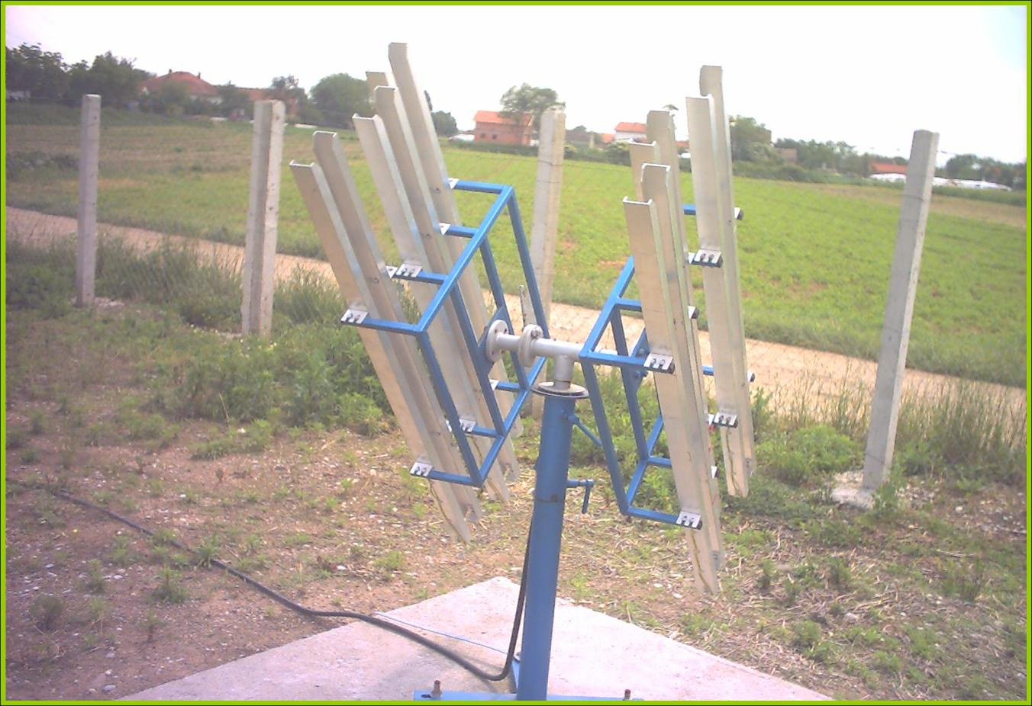
Са ових лансера се могу испаљивати противградне ракете типа ТГ-10 (произвођач «19.Децембар» из Подгорице) и типа ПП-8 (произвођач «Полиестер» из Прибоја).
Такође треба указати на немогућност дејства у смјеру преко границе са Републиком Хрватском и Републиком Србијом.

Б) Потребни кораци за повећање ефикасности ракетног начина засијавања

На основу искустава и развоја који је урађен у неким земљама са развијеним системом противградне заштите, могуће је са великом поузданошћу дефинисати сљедеће правце развоја:
- Набавка универзалних лансирних система са могућношћу испаљивања свих типова ракета чиме се обезбјеђује бар троструко већа конкурентност произвођача на тендерима, пад цијене ракете и повећање квалитета производње;
- Увођење прецизнијих, поузданијих и еколошки чистијих ракета новијих генерација, са динамичким ударом, ракетним мотором на бази композитног горива и са сопственом лансирном цијеви чиме се обезбјеђује сигурнији рад стрелаца на противградним станицама;
- Набавка ракета мањег домета за засијавање у прољетним и јесењим мјесецима када је висина изотерми знатно нижа;
- Успостављање сталне контроле квалитета реагенса редовним тестирањем производних серија у изотермалној комори;
- Обезбјеђење сталне количине од минимум 12, односно оптимум 18 ракета по једној противградној станици у сваком тренутку трајања сезоне сузбијања града;
- Креирање и ратификација споразума са околним земљама у Региону (Србија и Хрватска) у циљу несметаног прекограничног испаљивања ракета и самим тим повећања ефикасности засијавања;

5.5.5 Оперативни развој других метода засијавања

У развијеним системима противградне заштите у свијету, поред класичног начина засијавања противградним ракетама, користи се комбиновани начин засијавања градоносних облака кориштењем:
- Авиона
- Генератора са земље
Узимајући у обзир све бржи развој авио саобраћаја изнад територије Републике Српске и ограничења у раду противградне заштите која из тога произилазе потребно је у овој фази израдити пројекат комбинованог начина засијавања градоносних облака. У пројекту би дефинисали све предности оваквог начина рада и израдили анализу економске оправданости. У другој фази развоја система противградне заштите приступили би реализацији комбинованог начина засијавања.

5.5.6 Противградне станице

- Завршетак радова на постојећим противградним станицама у складу са прописаним нормама у области противпожарне заштите и руковања експлозивним средствима (противградним ракетама)
На 95 садашњих противградних станица немамо потпуно изграђену инфраструктуру која се захтјева према постојећим нормама у области противпожарне заштите и руковања експлозивним средствима, односно противградним ракетама.

Разлог је недостатак материјалних средстава и жеља да се што више територије стави у оперативну заштиту.
Узимајући у обзир захтјеве наведене нормативне регулативе требамо у првој фази завршити све потребне радове на инфраструктури противградних станица иначе можемо доћи у ситуацију да нам буде забрањен рад са њих.

- Занављање и модернизација техничких средстава на постојећим противградним станицама
Узимајући у обзир вријеме изградње и опремања појединих противградних станица (нарочито на територији општина: Приједор, Градишка, Лакташи и Србац) потребно је извршити замјену и модернизацију дијела техничких средстава која се налазе на 42 противградне станице. Поједина су стара и преко двадесет година. Овај дио планирати и реализовати у сарадњи са локалним самоуправама.

Послове из ФАЗЕ ЈЕДАН планирати и реализовати у току три године. Тиме би имали потпуно завршен први дио система противградне заштите Републике Српске који би покривао 17 локалних самоуправ. Под штитом противградне заштите имали би најзначајније области у Републици Српској на којима је развијена пољопривредна производња.

ФАЗА ДВА :

Планирати и извршити опремање осталих општина у РС према одобреним финансијским плановима и програмима рада од стране Владе.

Послове за реализацију фазе два треба планирати и реализовати према сљедећем:
(1) Израда студије оправданости изградње и рада система противградне заштите у преосталом дијелу РС. Овом послу приступити у другој фази. Тиме би обезбједили временске услове за планирање и реализацију фазе два. Нарочито потребно вријеме за набавку трећег метеоролошког радара који би био инсталиран у јужној зони.
(2) Израда пројекта информационо-телекомуникационог повезивања херцеговачко-романијске зоне (свих учесника унутар зоне и повезивање са другим зонама и Главним оперативним центром), набавка и монтирање потребне опреме
(3) Формирање херцеговачко-романијског противградног центра
(4) Изградња инфраструктуте и ширење брањене територије на нове локалне самоуправе
Детаљније планирање реализације ФАЗЕ ДВА извршити по изради „Студије оправданости изградње и рада система противградне заштите на читавој територији Републике Српске“ .

- ЕКОНОМСКА ЕФИКАСНОСТ ПРОТИВГРАДНЕ ЗАШТИТЕ У РЕПУБЛИЦИ СРПСКОЈ

Апсолутна је реалност да на подручју Републике Српске, односно БиХ постоје сви потребни климатски, економски и други услови да се изводе различити пројекти модификације времена. Као најпрофитабилнији и најкориснији, сигурно је пројекат сузбијања града који већ више од 30 година егзистира на мањем или већем подручју. Све претходно изнијето у овој студији указује да се могу направити помаци у стратегији противградне заштите и стратегији примјене других метода модификације времена.
Свака, па и ова студија треба дати и одређене финансијске показатеље потребних улагања у овакве стратегијске развојне правце. У овом случају то није потпуно једноставно, јер паралелно са стратегијским развојем мора стално оперативно радити систем за сузбијање града.
Економска ефикасност противградне заштите у Републици Српској утврђена је на основу анализе њених трошкова и користи.
Трошкове противградне заштите чине инвестициона улагања потребна да би систем био функционалан и оперативни трошкови његове употребе. Управо, анализа ова два аспекта требало би да баци више свјетла на оправданост улагања у модернизацију и проширење противградне заштите у Републици Српској, као и на рационалност текућих трошкова у функционисању заштите материјалних вриједности, прије свега, усјева. У анализи се пошло од досадашњих искустава и користи које су оствариване дјеловањем противградне заштите РС, мада су ти подаци мањкави, као и од искустава земаља у окружењу и искустава једног броја земаља које имају развијен систем противградне заштите.
Користи од противградне заштите утврђене су на принципу опортунитетних трошкова, тј. смањења трошкова који изостају због спречавања настанка штета од града због дјеловања противградне заштите. Акценат је стављен на користи за пољопривреду, иако су те користи евидентне и кроз смањење штета на имовини.

6.1 Користи од противградне заштите у пољопривредној производњи
Квантификација користи од противградне заштите је извршена за подручје 17 локалних самоуправа Републике Српске које су тренутно предмет заштите у оквиру постојећег система, које располажу са 392 хиљаде хектара обрадивог земљишта. На подручју ових 17 локалних самоуправа налази се 82% површина под житима, 97% површина под индустријским биљем, 77% површина под крмним биљем, 66% површина под поврћем и 84% површина под ситним воћем (које се прати по хектару), од укупних пољопривредних површина којима располаже Република Српска, односно 48% стабала крупног воћа (које се прати према броју стабала), уз напомену да је на овом подручју сконцентрисана већина тржне производње (учешће производње појединих пољопривредних производа по њиховој вриједности је веће од њиховог учешћа у структури пољопривредних површина), односно пољопривредна производња већег обима која у случају појаве града трпи велике појединачне штете.

6.1.1 Вриједност биљне производње
Вриједност пољопривредне производње утврђена је као производ оствареног обима биљне производње и просјечних цијена за одговарајућу годину. За утврђивање вриједности пољопривредне производње узет је трогодишњи период 2004-2006 година, јер су за исти били расположиви подаци о оствареном обиму пољопривредне производње по општинама. Просјечне откупне цијене коришћене за израчунавање вриједности производње комбиноване су из више извора. За 2006. годину то су били подаци Републичког завода за статистику, а за 2004. и 2005. годину подаци Министарства трговине, јер у том периоду ова појава није била предмет статистичког праћења. За неке производе, који нису предмет редовног трговања, морало се прибјећи апроксимацији цијена методом утврђивања производне цијене или релативне цијене. Израчунавањем вриједности пољопривредне производње на бази трогодишњег просјека избјегнут је утицај сезонских варијација на висину приноса и цијена, што се за потребе због којих се ради ова анализа може сматрати прихватљивим корективним фактором.
Вриједност пољопривредне производње утврђена је за сваки важнији пољопривредни производ из ратарске, повртарске и воћарске производње, за сваку општину посебно. Обим производње сваког конкретног производа остварен у свакој од општина помножен је са просјечном цијеном за одговарајућу годину и тако је добијена укупна вриједност пољопривредне производње. Израчунавањем просте аритметичке средине утврђена је вриједност трогодишње производње у свакој од општина, а њиховим сабирањем добијена је укупна вриједност биљне пољопривредне производње на свих 17 локалних самоуправа у периоду 2004-2006 година, која је износила како приказује сљедећа табела.
Табела 1: Вриједност биљне производње на подручју 17 општина РС (2004-2006)
 | Општина | Жита | Индустр.  биље | Крмно биље | Поврће | Воће | Укупно
1. | Б. Лука | 8.140.453 | 15.484 | 8.988.450 | 8.842.877 | 8.393.168 | 34.380.431
2. | Бијељина | 47.041.727 | 601.659 | 3.405.263 | 18.640.40 | 4.173.571 | 73.862.620
3. | Братунац | 3.267.490 | 1.732 | 59.566 | 671.326 | 2.634.472 | 6.634.588
4. | Брод | 3.487.087 | 30.433 | 401.050 | 946.376 | 818.498 | 5.683.444
5. | Градишка | 15.301.619 | 922.445 | 13.296.123 | 10.674.741 | 16.104.791 | 56.299.719
6. | Дервента | 7.590.167 | 131.569 | 1.053.860 | 2.036.337 | 2.143.427 | 12.955.360
7. | Добој | 9.481.153 | 47.879 | 4.369.003 | 3.779.790 | 1.719.677 | 19.397.502
8. | Д. Жабар | 2.224.119 | 222.285 | 326.920 | 302.537 | 209.215 | 3.285.076
9. | К. Дубица | 9.731.532 | 374.227 | 1.343.787 | 2.241.270 | 5.767.633 | 19.458.449
10 | Лакташи | 8.925.849 | 153.576 | 4.833.683 | 13.400.564 | 8.806.470 | 36.120.142
11 | Модрича | 8.893.740 | 96.344 | 3.002.357 | 2.082.397 | 1.696.879 | 15.771.717
12 | Пелагићево | 5.280.651 | 159.187 | 421.417 | 507.100 | 893.123 | 7.261.478
13. | Приједор | 8.434.952 | 14.900 | 491.000 | 1.090.430 | 1.392.760 | 11.424.042
14. | Прњавор | 15.280.242 | 532.660 | 20.630.617 | 6.968.363 | 8.002.440 | 51.414.321
15. | Србац | 8.585.502 | 591.049 | 1.957.883 | 1.032.480 | 1.546.532 | 13.713.446
16. | Шамац | 8.529.359 | 896.192 | 818.440 | 3.885.943 | 697.092 | 14.827.026
17. | Зворник | 5.957.607 | 38.825 | 435.537 | 1.517.733 | 1.694.250 | 9.643.952
УКУПНО |  | 176.153.246 | 4.830.447 | 65.834.957 | 78.620.633 | 66.694.000 | 392.133.313

Просјечна годишња вриједност укупне биљне производње на подручју 17 локалних самоуправа Републике Српске које су брањене постојећим системом противградне заштите је 392 милиона КМ.

6.1.2 Висина штета од града у пољопривреди
У Републици Српској до сада нису вршена систематска истраживања ефикасности противградне заштите. Не постоје систематични историјски подаци о броју дана са градом, површинама захваћеним градом, као и о степену оштећења које је град узроковао у пољопривреди и на појединим облицима имовине. Због тога су се за утврђивање учесталости и интензитета штета од града могли користити само парцијални подаци за поједине године и поједине општине (подручја) РС и подаци из окружења. Са истим проблемом суочиле су се и сусједне Хрватска и Србија. Због тога ће се изнијети искуства ових двију сусједних држава, које имају сличну климатологију и у којима је више проучаван феномен појаве и учесталости града, начини дејства система противградне заштите, као и ефекти мјера заштите кроз смањење штета.
У Хрватској је урађена анализа ефикасности система противградне одбране за период 1981-2000. година. Обрадом расположивих података за подручје Западне Хрватске методом мултипле регресије показало се да је просјечан број дана са градом усљед примјене противградне заштите смањен за 19,7%. Од пет анализираних метеоролошких станица, само на двије је утврђена значајна (сигнификантна) разлика између средњег броја дана са градом прије и послије увођења противградне заштите. У периоду 1971-1994 примјећено је смањење броја дана са могућношћу развоја невремена и појаве града што се доводи у везу са дјеловањем климатских промјена. Пошто нису били расположиви подаци о учесталости града прије увођења противградне заштите није се могло направити поређење учесталости појаве града прије и након увођења противградне заштите. Исто тако, због одсуства података о висини штета од града нису се могле валоризовати економске штете од града. Проведена статистичка обрада и анализа података није могла да докаже успјешност противградне одбране у Хрватској.
У Србији су Месингер и Месингер 1991. године објавили резултате својих истраживања утицаја противградне заштите према којима је средњи број дана са градом смањен за 20-25% усљед дејства противградне заштите.
Прије тога, Алексић и Цанић ефикасност заштите од града мјере кроз смањење штета од града поређењем оштећених површина за засијавани и незасијавани период и то за брањену и небрањену територију. На основу параметарског тестирања штета од града они закључују да је увођењем заштите од града дошло до смањења штета од града на брањеној територији за 61%.
Радиновић Ђ. у раду: ¨Одбрана од града у СР Србији – резултати и програм даљег развоја, оцјену ефикасности система заштите од града у периоду 1971-1987. година базира на подацима о величини градом оштећених површина и степену оштећења пољопривредних култура на брањеној територији, а такође и на честини дана са градом. Резултати анализе указују да је на небрањеној територији проценат тучене површине сведене на 100% оштећење износио 3,08%, док је на брањеној 1,15%. При томе је ефикасност система заштите од града на нивоу од 63%. Самим тим, трошкови заштите од града у 1988. години представљају 6,7% вриједности пољопривредне производње која је дјеловањем система заштите од града сачувана од уништења. Полазећи од реалне претпоставке да су подаци коришћени у анализи довољно поуздани аутор закључује да је систем заштите од града уз могућност постојања случајне грешке показао висок ниво ефикасности.
У раду "Организација противградне заштите и њени економски ефекти у Србији послије 1971. године" Митић М. мјеру ефикасности дејства заштите од града изводи као разлику између могућих и стварно насталих штета на брањеној територији. Њена средња вриједност у периоду 1974-1990. године од 80.054 ха брањене површине показује да је својим дјеловањем заштита од града спријечила годишње уништење пољопривредних култура са те површине. Просјечан економски ефекат дејства од 77,66 %, који је при томе постигнут, показује који је дио могућих штета спријечен дјеловањем система заштите од града.
Посебан значај има анализа др. Месингера о статистичком смањивању средњег броја дана са градом у Србији. Аутори закључују да систем заштите од града који дјелује у Србији по угледу на совјетски метод има позитивног ефекта и да је смањење честине града као посљедица дјеловања система између 15-20%. При томе је статистичка поузданост овог позитивног резултата на нивоу од 98,5%.
Једно од најцјеловитијих истраживања дјеловања противградне заштите у Србији је провео Мирољуб Митић, током израде своје докторске дисертације на тему „Управљање системом заштите од града у Србији“. Његова истраживања су утврдила да је у периоду 1983-1992. год. усљед дјеловања града у Србији укупно оштећено 461.522 ха пољопривредне површине, односно 46.152 ха просечно годишње. У том периоду просјечно брањена површина је била 3.491.195 ха, односно 93,9 % укупне пољопривредне површине у Србији, што резултатима његовог истраживања даје висок степен научне валидности. Током посматраног периода просјечно је на 1,32% брањене територије долазило до оштећења пољопривредних култура. То је више него три пута мање од средњег процента (4,34%) површине захваћене градом на небрањеној територији у ранијем периоду на истој територији када није било противградне заштите. Средња вриједност оштећења пољопривредних култура на небрањеној територији са које су достављени извјештаји о штетама од града у посматраном периоду износи 3,3%, док посебно значајне вредности имају 1982. (6,2%), 1971. (5,7%) и 1977. година (5,3%). Слично као и истраживачи у Хрватској, и Митић констатује да је изведена анализа показала да су у посматраном периоду штете од града смањене и на брањеној и на небрањеној територији Србије. При томе је средња вриједност оштећења на брањеној територији 3,3 пута мања од оштећења на небрањеној територији. Полазећи од сличних климатско - географских услова који постоје на цјелокупној територији Србије може се реално претпоставити да су истим степеном вјероватноће угрожене и брањена и небрањена територија Србије.
Поред наведених података о висини штета од града у Србији и Хрватској, користећи цитиране податке из поменуте докторске дисертације Митића у наставку се наводе подаци сличних истраживања до којих су дошли различити истраживачи широм Свијета.
Процјени економских ефеката заштите од града у Русији се поклања значајна пажња. У свим подручјима покривеним заштитом од града (Сјеверни Кавказ, Средњи Кавказ, Украјина и Централна Азија) статистички изражено смањење штета од града се креће у границама од 66-94%. При томе су просјечне штете у периоду 1981-2002. година смањене за 7 пута. Просјечна ефикасност заштите од града је на овом подручју у периоду 1967-1986. године била на нивоу од 78%, а током 1981 – 2000. године на нивоу од 86%.
Према извршеним анализама у Јужној Дакоти заштита од града је утицала да су штете од града смањене за 40-60%, уз однос трошкова и добити 1:10. При томе је ефикасност дејства процјењена на око 60%, док су физички параметри добијени радарским осматрањима процијењени на око 40%, уз смањење кинетичке енергије зрна града за око 21%. У Канзасу је спроведено истраживање ефикасности дејства заштите од града, а његови резултати указују на смањење штета од града за 35-50%, уз однос трошкова и користи (цост-бенефит) од 1:37. У Сјеверној Дакоти је студија о ефикасности дејства заштите од града за период 1988-1997. година указала на смањење штета од града за 45% и остваривање добити захваљујући систему заштите од града и повећању падавина од 87 милиона долара годишње.
У Мађарској се за оцјену ефеката дејства заштите од града користе подаци добијени из мреже од око 300 градомјера. При томе, анализа показује да је дејством заштите постигнуто смањење штета од града за 50-55%.
У Француској је постигнуто смањење штета од града за 40% у периоду 1965-1982. године, а 42% од 1988-1995. године.
Анализе заштите од града на територији Бугарске показују да су, током 10 година функционисања заштите, штете од града смањене 45-61%.
У оквиру централне метеоролошке службе Аустрије извршене су анализе које указују да је увођењем заштите од града смањена кинетичка енергија зрна за око 60%, док студије о економској ефикасности не омогућавају доношење коначног суда о оправданости улагања средстава у овај систем.
Према анализама кинеских стручњака потврђено је смањење површине захваћене градом увођењем система заштите и то у висини од 40-70% у зависности од географских и других карактеристика брањеног подручја.
Петогодишње рандомизирано истраживање ефеката заштите од града у Грчкој показало је смањење штета од града за 52%. При томе, смањење премија осигурања на брањеном подручју у односу на небрањено износило је између 18 и 59%.
Иако мало који подаци из наведених истраживања потврђују директну везу између противградне заштите и смањења учесталости и интензитета града чињеница да већина земаља Свијета примјењује овај вид заштите од негативног утицаја града индиректно потврђује да је овај вид заштите пожељан и ефикасан.
Ставови Свјетске метеоролошке организације (WМО) о оцјени ефикасности програма заштите од града који су донијети на експертском састанку у Налчику – Русија, 2003. године и садрже сљедећу препоруку „Информације о осигурању од града, економским трошковима, подацима о пољопривредној производњи, информације о величини области са штетом на усјевима се обично прикупљају у различитим областима, различитим методама, у различитим временским периодима и при различитом степену развоја усјева. Познато је да су у многим случајевима ово једини подаци расположиви за анализу. Поред тога, због непоуздане природе података закључци за оцјену засновани на оваквим подацима треба да буду третирани са опрезом и генерално, јер они немају научни кредибилитет.“

6.1.3 Користи од противградне заштите
У недостатку властитих података о величини пољопривредних површина захваћених градом у РС, за оцјену висине штета од града узети су подаци који се често помињу у проведеним истраживањима изван РС – проценат територије захваћен градом на бази 100%-тних штета 3% и ефикасности противградне заштите од 50%, тј. смањење штета због дејства противградне заштите за вриједности пољопривредне биљне производње на 1,5% брањене површине, уз претпоставку да су на тој површини подједнако заступљене све биљне културе и да ове претпоставке важе за свих 17 локалних самоуправа једнако. Ова два полазна податка на којима се базира анализа и оцјена ефикасности противградне заштите у РС су доста умјерена тако да отклањају сумњу у евентуално прецјењивање ефеката противградне заштите.
Уврштавањем горе наведених параметара ( територије захваћене градом 3% и ефикасност противградне заштите од 50%) у модел, долази се до податка да се захваљујући противградној заштити на подручју 17 локалних самоуправа РС сваке године спаси пољопривредних производа у протувриједности 5,9 милиона КМ (5.882.000 КМ).
Овај податак представља валоризацију финансијских користи од противградне заштите у пољопривреди. Поред ових користи евидентне су и користи од ове активности у другим дјелатностима у виду спречавања или смањивања посљедица штета од града на материјалним добрима у посједу правних и физичких лица (привредни и стамбени објекти, моторна возила, опрема на отвореном простору, шуме) и механичких повреда код људи и животиња. Те (непољопривредне) користи од противградне заштите у овој анализи нису разматране са становишта њихове финансијске (проту)вриједности.

6.2 Трошкови противградне заштите
6.2.1 Инвестициони трошкови
До сада је, током низа година, у систем противградне заштите - центар у Новој Тополи и опремање противградних станица на подручју 17 локалних самоуправа уложено 1.979.265 КМ (бруто вриједност сталне имовине ЈОДП ,,Противградна заштита РС'' за задњу познату пословну годину).
Ова опрема је доста стара и већ је отписана са више од 50%. Због тога је неопходно њено обнављање и модернизација. План модернизације и повећања ефикасности система противградне заштите подијељен је у двије фазе:

- Модернизација постојећег система ПГЗ на подручју 17 локалних самоуправа РС на којима трентуно дјелује противградна заштита и

- Ширење система противградне заштите нацијелу територију Републике Српске.

Детаљна анализа трошкова и користи извршена је за реализацију прве фазе модернизације система на садашњој територији њеног дјеловања.
Инвестициони трошкови прве фазе састоје се од набавке два нова савремена метеоролошка радара, завршетка опремања сјеверозападног оперативног центра, формирања сјевероисточног оперативног центра, изградње и опремања 32 нове противградне станице, занављања опреме и завршетка инфраструктуре на постојећим противградним станицама, набавке почетне количине ракета за нове ПГС, модернизације и доградње информационо-телекомуникационог система, обуке и школовања кадрова неопходних за рад модернизованог система и праћење, оцјењивање и научну верификацију његове ефикасности.
Нови инвестициони трошкови у модернизацију противградне заштите на садашњој територији се процјењују на 8,5 милиона КМ, а састоје се од:

 | Врста улагања | КМ
- | Улагања у откуп земљишта за локацију радара и источног РПЦ | 40.000
- | Улагања у телекомуникационе и др. инфраструктурне објекте | 1.047.000
- | Улагања у грађевинске објекте | 110.000
- | Улагања у радаре, додатне противградне станице и другу опрему | 5.267.200
- | Улагања у пројектну документацију, дозволе и др. права | 198.000
- | Улагања у трајна обртна средства (резервне дијелове и ракете) | 1.098.400
- | Улагања у обуку запослених и услуге вањских консултаната | 597.000
- | Улагања у монтажу радарске опреме | 155.000
 | Укупно инвестициони трошкови 1. фазе: | 8.512.600

Постојећи систем финансирања противградне заштите који се базира на доприносу локалних самоуправа чија територија је предмет заштите од града, доприносу осигуравајућих друштава и повременим интервенцијама Министарства пољопривреде, шумарства и водопривреде, једва да обезбјеђује довољно средстава за покриће текућих трошкова (набавку ракета, исплату накнада повремено ангажованим стрелцима и исплату плата запосленима), тако да је неопходна нова инвестициона улагања могуће исфинансирати једино кроз ванредну интервенцију Владе, ресорног министарства или из неког другог извора на бесповратној основи.

6.2.2 Оперативни трошкови
Поред инвестиционих трошкова, функционисање система противградне заштите има и своје редовне годишње о оперативне трошкове који су 2008. године износили 1.415.835 КМ.
Ови трошкови ће са планираном модернизацијом и повећањем ефикасности система противградне заштите неминовно порасти, прије свега због успостављања источног оперативног центра, повећања броја стално запослених и повремено ангажованих радника и повећања броја противградних станица. Након завршетка инвестиционих улагања у 1. фази, просјечни годишњи трошкови употребе система би били око 2,9 милиона КМ, односно детаљније:

 | Врста трошка | КМ
- | Противградне ракете и други материјални трошкови | 612.480
- | Трошкови горива и мазива | 45.975
- | Трошкови резервних дијелова | 90.000
- | Трошкови ел. енергије, телефона и комуналних услуга | 45.984
- | Непроизводне услуге | 89.860
- | Услуге одржавања опреме | 209.500
- | Бруто плате и наканаде за повремено ангажовање | 1.304.040
- | Трошкови амортизације | 382.968
 | Укупно просјечни годишни трошкови 1. фазе: | 2.780.807

Након инсталирања додатних 32 противградне станице, укупно 205 противградних станица би годишње трошило 1.025 ракета (у просјеку 5 по једној ПГС). По цијени од 560 КМ по ракети годишњи трошкови ракета би били 574.000 КМ и чинили би око 21% укупних трошкова. Остали материјални трошкови односе се на трошкове горива, мазива, осталих помоћних материјала и резервних дијелова и у просјеку би износили око 135 хиљада КМ, односно око 5% укупних трошкова.
Трошкови разних услуга чине додатних 12% укупних трошкова, а састоје се од трошкова ел. енергије, телекомуникационих, комуналних и непроизводних услуга, обуке радника противградне заштите, стипендирања дефицитарних кадрова, ангажовања спољних сарадника, осигурања радника и имовине, закупа простора и опреме и монтаже и одржавања опреме. Просјечни годишњи трошкови свих наведених услуга се процјењују на 345.000 КМ годишње.
План модернизације противградне заштите прати и повећање броја запослених са садашњих 16 на 36 извршилаца чиме ће престати и потреба за ангажовањем одређених спољних сарадника. Структура запослених би била: ВСС - 16, ВШС – 7 и ССС - 13. До повећања броја запослених мораће доћи паралелно са инсталирањем нових радара и отварањем источног оперативног центра. Са пројектованим повећањем броја противградних станица на сада брањеном подручју била би ангажовано укупно 205 руковаоца на противградним станицама (стрелаца) чији трошкови ангажовања су порасли након ступања на снагу недавних прописа према којима је ова врста примања „оптерећена“ порезима и доприносима готово на идентичан начин као и примања стално запослених радника. Просјечни годишњи трошкови бруто зарада стално и повремено ангажованих радника (укључујући и накнаде члановима НО и путне трошкове) су 1.304.040 КМ и ови трошкови чине 47% укупних трошкова.
Значајан трошак је и трошак амортизације, односно издвајања дијела прихода за потребе замјене опреме и грађевинских објеката како би систем противградне заштите био самоодржив на дужи рок. Износ ових трошкова би значајно порастао након набавке нових радара, изградње и реконструкције постојећих противградних станица. У просјеку, ови трошкови би износили 382.968 КМ годишње и чинили би 14% укупних трошкова.

6.3 Однос трошкова и користи од система противградне заштите
Улагање у модернизацију постојећег система противградне заштите би донијело вишеструке ефекте, директне и индиректне и то током дужег временског периода. Уколико се ова анализа сведе на десетогодишњи период могу се извући два карактеристична односа, односно коефицијента:
- однос инвестиционих улагања и користи и
- однос оперативних трошкова и користи.
Уз конзервативну претпоставку да током посматраног десетогодишњег периода неће доћи до промјене обима и вриједности пољопривредне производње, улагање у модернизацију система противградне заштите на подручју садашњих 17 општина од 8.512.600 КМ би кроз остварено повећање производње обезбједило корист од 58.820.000 КМ, што даје однос од 1:6,91 односно користи готово 7 пута веће од улагања.
Други однос је однос текућих трошкова и користи. Очекивани десетогодишњи оперативни трошкови функционисања система су 27.808.000 КМ, а очекиване користи за исти период 58.820.000 КМ. Он показује да би користи од функционисања система противградне заштите биле двоструко веће (2,1) од трошкова.
Још један параметар који се често може наћи у литератури која се бави проблематиком ефикасности противградне заштите је однос трошкова противградне заштите према вриједности пољопривредне производње на брањеној територији. У посматраном случају 17 локалних самоуправа РС тај однос је 1:141, односно на 1 КМ трошкова противградне заштите долази вриједност биљне пољопривредне производње од 141 КМ, или обрнуто, трошкови противградне заштите су 0,7% од вриједности укупне пољопривредне производње. Трошкови противградне заштите по хекатру обрадивог пољопривредног земљишта би након модернизације система у РС били 7,1 КМ/ха.
Иако ови подаци потврђују и оправдавају модернизацију система противградне заштите, досадашњи систем финансирања инвестиционих и текућих трошкова доводи у питање дугорочну одрживост система. Индивидуални пољопривредни произвођачи, који су власници највећег дијела обрадивих површина у РС, тренутно не учествују директно у финансирању трошкова противградне заштите, тако да су њени трошкови само јавни трошкови, а користи у великој мјери индивидуалне. Досадашња издвајања владе, министарства пољопривреде и локалних заједница (општина) у одржавање овог система могу се сматрати једним видом субвенционирања пољопривредне производње, али њихов досадашњи износ не би био довољан да обезбједи покриће повећаних трошкова ефикасног функционисања система уколико се у њихово финансирање не укључе и сами пољопривредни произвођачи.
Овакав начин подршке успостављању, функционисању и финансирању система заштите од града, утиче на смањење појаве елементарних непогода и штета ширих размјера, које држава у одређеном смислу надокнађује. Систем противградне заштите у значајној мјери доприноси смањењу штета, а тиме и издвајању новца за санирање штета од елементарних непогода - града, које држава сваке године иначе мора да издвоји. Поред тога овим се смањује ризик пословања сељачких газдинстава, повољно утиче на стабилност њиховог дохотка, утиче на већу понуду и мања цјеновна колебања основних пољопривредних производа, што представља шири друштвени интерес.

6.4 Приходи по основу пружања услуге противградне заштите
Због несигурности финансирања и тиме узроковане дугорочне неодрживости система противградне заштите, почетком 2010. године усвојен је нови систем финансирања противградне заштите према којем су обвезници уплате накнаде за ове сврхе држава, јединице локалне самоуправе, правна лица чија је дјелатност осигурање и реосигурање имовине и лица и власници, корисници или уживаоци обрадивог пољопривредног земљишта.

Предвиђено је да:
- држава путем Министарства пољопривреде издваја 0,4 % од подстицајних средстава за развој пољопривреде за одређену годину,
- власници, корисници или уживаоци обрадивог пољопривредног земљишта 1,5 КМ по хектару годишње,
- локалне заједнице (општине) појединачно потписују уговоре са предузећем
- осигуравајућа друштва 0,1% од износа остварене премије осигурања за претходну годину.
Процјена прихода полази од константно исте основице за њихов обрачун током свих десет анализираних година.
Уз сценарио 100%-тне наплате накнаде за противградну заштиту укупан годишњи приход ЈП ,,Противградна заштита РС'' би био 3.653.174 КМ, односно за 10 година 36.531.740 КМ.
И када плаћање накнаде за противградну заштиту постане обавезно, претпоставка њене 100%-тне наплате је доста оптимистична, нарочито у случају власника или корисника обрадивог земљишта (од којега се око 40% уопште не обрађује). Због тога је анализиран и сценарио са нижим степеном наплате накнаде за противградну заштиту који је показао да је толеранција наплате, односно неплаћања ове накнаде, доста мала. Уколико би се задржао пројектовани ниво расхода, за њихово покриће би била неминовна минимална наплата накнаде за противградну заштиту између 79 и 82%.

6.5 Биланс успјеха

Треба правити разлику између користи од противградне заштите које су описане у поглављу Користи и прихода јавног предузећа које се бави пружањем ових услуга. Стварни приходи су мањи од стварних користи што је посљедица начина плаћања накнаде, као и посљедица организовања ове службе у облик јавног предузећа које нема за циљ да на пружању ових услуга зарађује, него да превасходно само покрије своје трошкове.
Десетогодишњи биланс успјеха носиоца противградне заштите, при чему је прва година година предузимања кључних капиталних улагања у набавку два нова радара и модернизацију друге пратеће опреме, приказује слиједећа табела.

Табела 2: Пројектовани десетогодишњи биланс успјеха

Год. | Укупни приходи | Укупни расходи | Материј.  трошкови | Трошкови  услуга | Бруто  плате | Аморти. | Бруто  добит
1. | 3.653.167 | 2.203.162 | 644.550 | 458.240 | 789.600 | 310.771 | 1.450.006
2. | 3.653.167 | 2.319.081 | 742.000 | 409.600 | 789.600 | 377.881 | 1.334.086
3. | 3.653.167 | 2.979.517 | 757.000 | 387.200 | 1.432.650 | 402.667 | 673.650
4. | 3.653.167 | 2.967.881 | 763.000 | 346.200 | 1.432.650 | 426.031 | 685.286
5. | 3.653.167 | 2.967.881 | 763.000 | 346.200 | 1.432.650 | 426.031 | 685.286
6. | 3.653.167 | 2.875.252 | 763.000 | 301.200 | 1.432.650 | 378.402 | 777.915
7. | 3.653.167 | 2.875.252 | 763.000 | 301.200 | 1.432.650 | 378.402 | 777.915
8. | 3.653.167 | 2.875.252 | 763.000 | 301.200 | 1.432.650 | 378.402 | 777.915
9. | 3.653.167 | 2.875.252 | 763.000 | 301.200 | 1.432.650 | 378.402 | 777.915
10. | 3.653.167 | 2.869.538 | 763.000 | 301.200 | 1.432.650 | 372.688 | 783.629
Σ | 36.531.670 | 27.808.070 | 7.484.500 | 3.453.440 | 13.040.400 | 3.829.680 | 8.723.600

Чињеница да би према урађеним пројекцијама ЈП Противградна превентива РС у свим годинама анализираног периода остваривало позитивну разлику између укупних прихода и укупних расхода не указује његову натпросјечну ефикасност него прије на прецијењене приходе, јер је приход обрачунат на бази 100%-тне наплате накнаде, што је мало реално.
Напротив, сценарио са знатно нижим приходима од пројектованих би налагао да се расходи ускладе са смањеним приходима. Пошто је за ефикасност противградне заштите кључно правовремено дјеловање са довољним бројем противградних ракета, простор за уштеде се може тражити само у смањењу броја ангажованих радника или у смањењу трошкова услуга. Обрачун амортизације је законом дефинисана обавеза и она се не може избјећи. Случај недовољних прихода за покриће пуног износа трошкова амортизације ЈП би довео у губитак који би могао бити покривен на терет смањења државног капитала.

6.6 Даље ширење система противградне заштите
Територија Републике Српске која још није покривена противградном заштитом је већа од брањене територије, али је на њој свега 1-23% преосталих пољопривредних површина, зависно од врсте биљне производње. Апроксимацијом се долази до податка да је вриједност пољопривредне биљне производње на тој до сада небрањеној територији око 170 милиона КМ.
Постоје планови ширења противградне заштите на додатних 20 општина Републике Српске које чине неку врсту обода (са запада и југа) садашњем подручју које је обухваћено противградном заштитом.
Инвестициони трошкови ширења противградне заштите на нових 20 општина би били око 1.385.000 КМ, а додатни оперативни годишњи трошкови његовог функционисања око 550.000 КМ.
Без обзира на релативно малу вриједност пољопривредне производње на овим општинама, синергетски ефекат коришћења већ постојеће техничке и кадровске подршке у ЈП Противградна заштита би резултирао тиме да се један значајан дио трошкова не би мијењао (повећавао) са обухватањем нових општина.
Након што се успјешно апсолвира модернизација система противградне заштите на 17, у пољопривредном погледу „богатијих“, општина требало би свеобухватно размотрити оправданост ширења услуга противградне заштите на још неке општине, али у овој ситуацији неби било умјесно ширење, односно приступити реализацији друге фазе.

6.7 Закључна разматрања

- Минимална претпоставка за модернизацију система противградне заштите на подручју 17 локалних самоуправа РС на којима је ова заштита тренутно присутна је инвестиционо улагање од 8,5 милиона КМ у набавку 2 метеоролошка радара, реконструкцију постојећих и изградњу додатних противградних станица и отварање и опремање источног оперативног центра. Ово улагање би омогућило да се задржи функционалност и повећа ефикасност садашњег система који се базира на застарјелој опреми и повременом ангажовању дефицитарних спољних сарадника. Извор финансирања овог иницијалног инвестиционог улагања мора бити изван редовних прихода ЈП Противградна заштита РС који једва да обезбјеђују подмирење текућих материјалних и других трошкова.
- Ново инвестиционо улагање ће повећати и оперативне трошкове употребе и одржавања система противградне заштите на око 2,9 милиона КМ годишње, углавном због повећаног броја извршилаца и повећаних трошкова по основу амортизације нове опреме.
- Поређењем трошкова противградне заштите и њених користи мјерених (само) уштедама кроз смањење штета у пољопривредној производњи (базираних на просјеку вриједности пољопривредне производње са 3% обрадивих површина и 50%-тној ефикасности противградне заштите) долази се до односа вриједности инвестиционих улагања и користи од противградне заштите од 1:7, односно односа годишњих оперативних трошкова функционисања противградне заштите и користи од противградне заштите од 1:2.
- Досадашњи систем финансирања противградне заштите карактерише неуједначеност висине и нередовитост уплате накнаде за противградну заштиту. Претпоставка дугорочне финансијске стабилности и даљњег развоја система противградне заштите је повећање прихода ЈП Противградна превентива РС по основу накнаде за противградну заштиту и повећање броја обвезника који би ту накнаду плаћали. Према предложеном новом рјешењу (Одлука о висини накнаде за финансирање система противградне заштите у Републици Српској) и уз претпоставку 100% наплате накнаде за противградну заштиту прикупило би се 3,6 милиона КМ прихода годишње, што би било довољно да се подмире сви текући трошкови њеног функционисања и осигура самоодрживост овог система кроз благовремену замјену опреме којој ће временом истицати вијек њене употребе. Међутим, све чињенице указују да је неопходно да креатори Одлуке о висини накнаде за финансирање система противградне заштите у Републици Српској изврше додатну провјеру њене реалности, поготово њене спроводљивости.
- На бази приказаних података о развијености система противградне заштите, његовој употреби и ефектима који се остварују дјеловањем у појединим земљама, могуће је извести закључак да је модернизација система противградне заштите у Републици Српској оправдана уз претпоставку умјереног улагања средстава у опремање система, рационализацију текућих трошкова и максимално повећање ефикасности дјеловања цјеловитог система заштите од града, док планирано повећање броја запослених треба свести на најмању мјеру.
- Међутим, ширење система градо-одбране, односно реализација друге фазе, неби била економски прихватљива. То из разлога што на подручју општина које би биле обухваћене другом фазом, вриједност брањене имовине не оправдава ниво инвестиционих трошкова. За санацију штета изазваних градом на тим подручјима треба тражити друге модалитете, јер је оцјена да се штете јављају на мањем простору и на простору на којем је вриједност брањене имовине знатно нижа у односу на подручја која су покривена садашњим системом заштите од града.
- Поред максималне рационализације и осигурања пуне ефикасности система градо-одбране, нужно је осигурати стриктно праћење и управљање свим трошковима који се јављају у функционисању ЈП ,,ПГП РС'' а.д. Градишка, затим успоставити модалитете праћења ефеката дејства ПГЗ са становишта учесталости појаве града, интензитета, обухвату подручја, користима које су учињене дјеловањем система и друго. Након сваког дејства система треба сачинити одговарајућу анализу која ће представљати елемент годишње анализе у којој ће бити наведени сви релевантни показатељи битни за потпуније управљање цјелокупним системом заштите од града.

М И Н И С Т А Р
Др Радивоје Братић

Билтен статистике пољопривреде бр. 3, Републички завод за статистику РС, Бања Лука, 2008. година
Извјешће о истраживању ефикасности одбране од туче до 2000. године,
Извјешће о истраживању ефикасности одбране од туче до 2000. године, стр. 4.
Мирољуб Митић, Управљање системом заштите од града у Србији, докторска дисертација, Факултет за менаџмент, Нови Сад, 2006.
Мирољуб Митић, Управљање системом заштите од града у Србији, докторска дисертација, Факултет за менаџмент, Нови Сад, 2006. година, стр. 165.
Мирољуб Митић, Управљање системом заштите од града у Србији, докторска дисертација, Факултет за менаџмент, Нови Сад, 2006. година, стр. 179-180.
Биланс стања ЈОДП „Противградна заштита“ Градишка за 2008. годину
Приједор, Козарска Дубица, Бања Лука, Лакташи, Градишка, Србац, Прњавор, Дервента, Босански Брода, Добој, Модрича, Шамац, Пелагићево, Доњи Жабар, Бијељина, Братунац и Зворник.
За утврђивање висине трошкова амортизације, односно вијека потребе појединих грађевинских објеката и опреме коришћене су минималне амортизационе стопе из Правилника о номенклатури основних средстава и нематеријалних улагања и стопама амортизације, Сл. гласник РС 3/2001.
Одлука о висини накнаде за финансирање система противградне заштите у Републици Српској (нацрт)
Костајница, Нови Град, Крупа на Уни, Оштра Лука, Челинац, Котор Варош, Теслић, Кнежево, Шипово, Језеро, Мркоњић Града, Вукосавље, Петрово. Лопаре, Угљевик, Осмаци, Шековићи, Власеница, Милићи и Сребреница.

